Volume 36. Meta Learning and Few Shot Adaptation

01. Learning to Learn

01.00 Overview
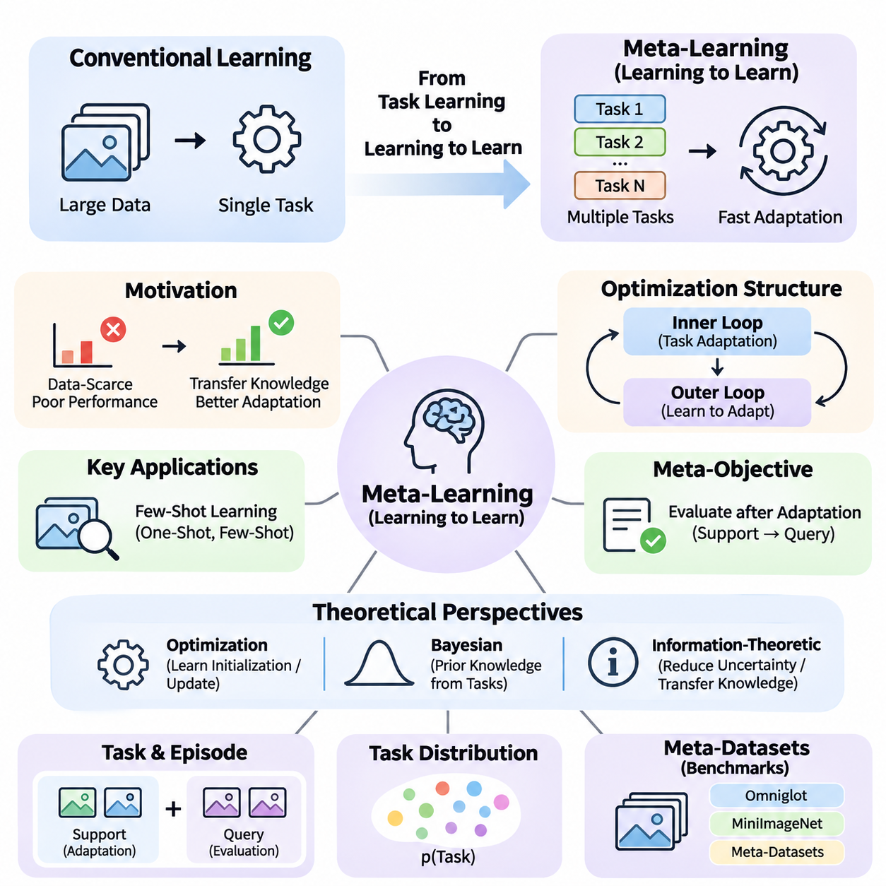
전통적인 기계학습(Machine Learning)은 일반적으로 충분히 큰 학습 데이터셋(Training Dataset)을 사용하여 특정 작업(Task)에 대한 모델(Model)을 최적화하는 데 중점을 둔다. 이러한 접근법은 놀라운 성과를 달성했지만, 익숙하지 않은 문제를 해결할 때 상당한 컴퓨팅 자원(Computational Resources)과 방대한 레이블 데이터(Labeled Data)를 요구하는 경우가 많다. 학습하는 방법을 학습하는 것(Learning to Learn)은 여러 작업에서 축적된 경험을 통해 새로운 지식을 습득하는 능력 자체를 향상시키는 새로운 관점을 제시한다.
메타학습(Meta-Learning)은 일반적으로 학습하는 방법을 학습하는 것(Learning to Learn)으로 설명되며, 개별 문제의 해결책을 단순히 암기하는 대신 전이 가능한 학습 메커니즘(Transferable Learning Mechanisms)을 발견하는 것을 목표로 한다. 하나의 예측 목표(Prediction Objective)에 대해서만 모델을 학습시키는 대신, 다양한 관련 작업으로 구성된 작업 분포(Task Distribution)에 모델을 노출한다. 반복적인 적응(Adaptation)을 통해 시스템은 이전에 경험하지 못한 작업에도 빠르고 효과적으로 대응할 수 있는 표현(Representation), 매개변수 초기화(Parameter Initialization), 학습 전략(Learning Strategy)을 습득한다.
메타학습(Meta-Learning)의 핵심적인 동기는 데이터가 부족한 환경(Data-Scarce Environment)에서 나타나는 기존 지도학습(Supervised Learning)의 한계에서 비롯된다. 수천 개의 레이블 예제로 학습한 모델도 소수의 관측값만 제공되는 새로운 범주(Category)에 대해서는 성능이 저하될 수 있다. 메타학습은 이전 학습 경험에서 공통 구조(Common Structure)를 추출하여 이러한 문제를 해결하며, 과거 작업에서 획득한 지식이 익숙하지 않은 상황에 대한 적응을 지원하도록 한다.
일반적인 학습(Conventional Learning)과 메타학습(Meta-Learning)의 차이는 주로 최적화(Optimization)가 수행되는 수준에 있다. 기존 학습은 특정 작업에서 예측 오차(Prediction Error)를 최소화하도록 모델 매개변수(Model Parameters)를 조정한다. 반면 메타학습은 여러 작업에 걸쳐 학습 과정(Learning Process) 자체를 추가로 최적화하여 제한된 적응 과정 이후에도 우수한 성능을 제공하는 매개변수나 메커니즘을 탐색한다. 따라서 목표는 즉각적인 정확도(Accuracy)를 넘어 적응 능력(Adaptability)과 학습 효율성(Learning Efficiency)까지 확장된다.
많은 메타학습 시스템의 기본 가정은 작업(Task)이 기저의 작업 분포(Task Distribution)에서 표본 추출(Sampling)된다는 것이다. 각 작업은 서로 다른 클래스(Class), 환경(Environment), 목표(Objective), 데이터 특성(Data Characteristics)을 가질 수 있지만, 다른 작업과 충분한 통계적 구조(Statistical Structure)를 공유한다. 모델은 이러한 분포를 학습하면서 빠른 적응을 지원하는 재사용 가능한 패턴(Reusable Patterns)을 발견하며, 실제 효과는 미래 작업이 메타학습 과정에서 경험한 작업과 얼마나 관련되어 있는지에 크게 좌우된다.
메타학습(Meta-Learning)은 일반적으로 내부 학습 과정(Inner Learning Process)과 외부 최적화 과정(Outer Optimization Process)을 구분한다. 내부 루프(Inner Loop)는 제한된 예제를 사용하여 개별 작업에 모델을 적응시키며, 외부 루프(Outer Loop)는 이러한 적응 결과를 평가하고 향후 학습 성능을 개선하도록 공유 지식(Shared Knowledge)을 갱신한다. 이러한 계층적 구조(Hierarchical Structure)는 작업별 성능뿐 아니라 적응 절차(Adaptation Procedure) 자체의 효과까지 최적화할 수 있도록 한다.
소수 예제 학습(Few-Shot Learning)은 메타학습(Meta-Learning)의 가장 중요한 응용 분야 중 하나이다. 소수 예제 환경(Few-Shot Setting)에서는 모델이 매우 적은 수의 레이블 예제(Labeled Examples)만으로 새로운 범주를 인식하거나 익숙하지 않은 문제를 해결해야 한다. 단일 예제 학습(One-Shot Learning)은 이러한 조건을 범주당 하나의 예제로 제한한다. 성공적인 시스템은 대규모 작업별 학습에 전적으로 의존하지 않고, 이전에 학습한 표현(Representation), 유사성(Similarity), 적응 메커니즘(Adaptation Mechanism)을 활용한다.
메타학습(Meta-Learning)은 여러 상호보완적인 이론적 관점(Theoretical Perspectives)에서 이해할 수 있다. 최적화 관점(Optimization Perspective)은 빠른 수렴(Convergence)을 지원하는 매개변수 초기화(Parameter Initialization)나 갱신 절차(Update Procedure)의 학습을 강조한다. 베이지안 관점(Bayesian Perspective)은 이전 작업 경험을 유용한 사전 믿음(Prior Beliefs)에 관한 정보로 해석한다. 정보이론적 관점(Information-Theoretic Perspective)은 전이 가능한 지식이 불확실성(Uncertainty)을 감소시키고 제한된 관측값에서도 적응을 개선하는 방식을 분석한다.
이러한 관점들은 지식이 서로 다른 학습 경험 사이에서 전이되는 원리를 각기 다르게 설명한다. 최적화 기반 방법(Optimization-Based Methods)은 효율적인 매개변수 조정(Parameter Adjustment)에 중점을 두며, 확률적 접근법(Probabilistic Approaches)은 작업과 그 기저 구조에 관한 불확실성을 모델링한다. 정보이론적 접근법(Information-Theoretic Approaches)은 작업 사이에 유지되는 지식의 양과 관련성을 분석한다. 이러한 관점들은 함께 적응형 지능(Adaptive Intelligence)을 이해하기 위한 폭넓은 이론적 기반을 형성한다.
메타학습 목적함수(Meta-Learning Objective)는 적응 이후의 성능을 평가해야 한다는 점에서 기존의 경험적 위험 최소화(Empirical Risk Minimization)와 구별된다. 모델은 이미 관측한 작업에서 높은 정확도를 달성하더라도 효과적인 적응 전략(Adaptation Strategy)을 학습하지 못할 수 있다. 따라서 메타 목적함수(Meta-Objective)는 일반적으로 제한된 지원 예제(Support Examples)를 학습한 이후 작업별 질의 예제(Query Examples)에 대한 성능을 측정하여 새로운 학습 상황에 일반화할 수 있는 표현과 매개변수를 유도한다.
작업 구성(Task Construction)은 효과적인 메타학습 시스템을 개발하는 데 중요한 역할을 한다. 학습 예제는 일반적으로 실제 배포(Deployment) 환경에서 예상되는 조건을 모사하는 에피소드(Episode)로 구성된다. 각 에피소드는 적응에 사용되는 지원 집합(Support Set)과 평가에 사용되는 질의 집합(Query Set)을 포함한다. 모델은 서로 다른 클래스와 예제 조합을 반복적으로 경험하면서 기존의 대규모 배치 지도학습(Large-Batch Supervision)에만 의존하지 않고 제한된 데이터 조건에서 작동하는 능력을 습득한다.
메타학습 작업(Meta-Training Tasks)의 품질과 다양성(Diversity)은 일반화(Generalization)에 큰 영향을 미친다. 작업들이 지나치게 유사하면 모델은 학습 중에는 우수하게 작동하지만 익숙하지 않은 조건에서는 실패하는 단축 패턴(Shortcuts)을 학습할 수 있다. 반대로 작업들이 지나치게 이질적(Heterogeneous)이면 의미 있는 지식 전이에 필요한 공통 구조가 부족할 수 있다. 따라서 효과적인 메타 데이터셋 설계(Meta-Dataset Design)는 작업 다양성, 공유 특성, 실제 배포 환경 사이의 균형을 필요로 한다.
벤치마크 데이터셋(Benchmark Datasets)은 학습하는 방법을 학습하는 능력을 연구하기 위한 통제된 실험 환경을 제공한다. 옴니글롯(Omniglot)은 다양한 문자 체계의 손글씨 문자를 포함하며, 역사적으로 소수 예제 문자 인식(Few-Shot Character Recognition) 연구에 활용되어 왔다. 미니이미지넷(MiniImageNet)은 더욱 복잡한 자연 이미지 분류(Natural-Image Classification) 작업을 제공하며, 메타 데이터셋(Meta-Dataset)은 여러 이미지 데이터셋에 걸친 평가를 강조한다. 이러한 벤치마크는 표준화된 에피소드 환경에서 적응 정확도, 강건성(Robustness), 일반화를 분석하는 데 도움을 준다.
학습하는 방법을 학습하는 방법론(Learning-to-Learn Methods)은 작업 사이에 전이하는 지식의 형태에 따라 분류할 수 있다. 최적화 기반 접근법(Optimization-Based Approaches)은 유리한 초기 매개변수나 적응 규칙을 학습한다. 거리 기반 접근법(Metric-Based Approaches)은 익숙하지 않은 예제를 유사성 비교(Similarity Comparison)로 분류할 수 있는 표현 공간(Representation Space)을 구축한다. 모델 기반 접근법(Model-Based Approaches)은 아키텍처 메커니즘(Architectural Mechanisms), 메모리(Memory), 작업 조건부 계산(Task-Conditioned Computation)을 활용하여 새로운 정보를 빠르게 통합한다.
최적화 기반 메타학습(Optimization-Based Meta-Learning)에는 소수의 경사 갱신(Gradient Updates)만으로 효과적으로 적응할 수 있는 모델 매개변수를 탐색하는 모델 불가지론적 메타학습(Model-Agnostic Meta-Learning, MAML)이 포함된다. 관련 접근법들은 계산 효율성(Computational Efficiency)을 개선하기 위해 경사 계산(Gradient Computation)을 단순화하거나 적응 절차를 수정한다. 핵심 원리는 적절하게 학습된 초기화(Learned Initialization)가 임의의 초기 매개변수나 일반적인 사전학습 매개변수보다 후속 작업별 최적화를 효과적으로 수행하도록 지원한다는 것이다.
거리 기반 메타학습(Metric-Based Meta-Learning)은 관측값 사이의 관계를 강조하는 다른 전략을 따른다. 샴 네트워크(Siamese Networks), 매칭 네트워크(Matching Networks), 프로토타입 네트워크(Prototypical Networks)는 거리(Distance)나 유사성(Similarity)을 이용한 분류를 지원하는 표현을 학습한다. 이러한 방법들은 새로운 작업마다 광범위한 매개변수 갱신을 요구하는 대신 지원 예제를 직접 활용하여 결정 규칙(Decision Rules)을 구성할 수 있으므로 빠른 소수 예제 인식(Few-Shot Recognition)에 특히 유용하다.
빠른 적응(Fast Adaptation)은 분류 문제를 넘어 작업, 목표 또는 운영 조건이 시간에 따라 변화하는 환경으로 확장된다. 미세조정(Fine-Tuning), 매개변수 공유(Parameter Sharing), 메타 초기화(Meta-Initialization), 잠재공간 적응(Latent-Space Adaptation), 작업 조건화(Task Conditioning)는 이러한 변화에 대응하기 위한 서로 다른 메커니즘을 제공한다. 온라인 적응(Online Adaptation)과 평생학습(Lifelong Learning)은 기존에 획득한 능력을 불필요하게 손상시키지 않으면서 지식을 지속적으로 발전시켜야 한다는 추가적인 요구사항을 제시한다.
메타 강화학습(Meta-Reinforcement Learning)은 학습하는 방법을 학습하는 원리를 순차적 의사결정 문제(Sequential Decision-Making Problems)에 적용한다. 에이전트(Agent)는 여러 환경이나 작업을 경험하면서 제한된 상호작용 경험(Interaction Experience)을 통해 행동을 적응시키는 방법을 학습한다. 하나의 환경에 고정된 정책(Policy)을 최적화하는 대신, 시스템은 전이 가능한 탐색 전략(Exploration Strategy)과 의사결정 전략(Decision-Making Strategy)을 추구한다. 이러한 접근법은 로봇 제어(Robotic Control), 적응형 시스템(Adaptive Systems), 동적 상호작용 환경(Interactive Environments)에 중요하다.
메타학습(Meta-Learning)과 전이학습(Transfer Learning)의 관계는 신중하게 구분할 필요가 있다. 전이학습은 일반적으로 원천 작업(Source Task)이나 데이터셋에서 획득한 지식을 재사용하며, 사전학습 표현(Pretrained Representations)과 미세조정(Fine-Tuning)을 활용하는 경우가 많다. 반면 메타학습은 후속 적응 능력을 향상시키기 위해 여러 작업에 걸쳐 명시적으로 학습한다. 두 접근법은 상호 배타적이지 않으며, 실제 시스템에서는 제한된 데이터 환경에서 더 강력한 적응 능력을 확보하기 위해 사전학습된 기반 모델(Foundation Models)과 메타학습 목적함수를 결합할 수 있다.
일반화(Generalization)는 여전히 핵심적인 과제로 남아 있다. 메타학습 작업에서의 성공이 분포 변화(Distribution Shift)가 발생한 환경에서도 안정적인 성능을 보장하지는 않기 때문이다. 새로운 환경에는 이전에 경험하지 못한 시각적 패턴(Visual Patterns), 서로 다른 인과관계(Causal Relationships), 새로운 작업 구조(Task Structures)가 존재할 수 있다. 따라서 강건한 메타학습(Robust Meta-Learning)은 익숙한 벤치마크 조건을 넘어 도메인 일반화(Domain Generalization), 분포 외 테스트(Out-of-Distribution Testing), 적응 실패 분석(Adaptation Failure Analysis)을 포함한 평가를 요구한다.
최근 연구 방향은 메타학습(Meta-Learning)을 대규모 언어 모델(Large Language Models), 다중모달 학습(Multimodal Learning), 하이퍼네트워크(Hypernetworks), 기반 모델 적응(Foundation Model Adaptation)과 연결하고 있다. 이러한 접근법들은 문맥 정보(Contextual Information), 학습된 매개변수 생성(Learned Parameter Generation), 사전학습 표현의 효율적인 수정(Efficient Modification)을 통해 작업별 행동이 형성될 수 있는지 탐구한다. 그러나 모든 문맥 내 학습(In-Context Learning)이 명시적인 메타학습에 해당하는 것은 아니며, 각각의 학습 목표와 적응 메커니즘을 구분해야 한다.
메타학습(Meta-Learning)이 통제된 실험 환경에서 실제 운영 시스템(Operational Systems)으로 이동하면서 공학적 고려사항(Engineering Considerations)의 중요성이 더욱 커진다. 작업 표본 추출(Task Sampling), 데이터 파이프라인(Data Pipeline), 분산학습(Distributed Training), 적응 지연시간(Adaptation Latency), 메모리 사용량(Memory Consumption), 재현성(Reproducibility)은 모두 실용적인 구현 가능성에 영향을 미친다. 엣지 인공지능(Edge AI) 응용에서는 제한된 컴퓨팅 자원, 통신 대역폭(Communication Bandwidth), 엄격한 실시간 성능(Real-Time Performance) 조건에서도 적응이 수행되어야 하므로 추가적인 제약이 발생한다.
신뢰할 수 있는 평가(Reliable Evaluation)는 최종 예측 정확도(Predictive Accuracy) 이상의 지표를 측정해야 한다. 적응 속도(Adaptation Speed), 표본 효율성(Sample Efficiency), 계산 비용(Computational Cost), 불확실성 보정(Uncertainty Calibration), 미관측 작업(Unseen Tasks)에 대한 성능은 학습 능력을 평가하는 상호보완적인 지표를 제공한다. 또한 실험에서는 작업 분포, 지원 집합 크기(Support-Set Size), 난수 시드(Random Seeds), 평가 프로토콜(Evaluation Protocols)을 통제해야 한다. 이러한 조치가 없으면 겉으로 나타나는 성능 향상이 실제 학습 능력의 개선이 아니라 유리한 작업 표본 추출이나 실험적 불일치에서 비롯될 수 있다.
메타학습(Meta-Learning)의 광범위한 의의는 새로운 문제마다 반복적인 대규모 학습에 의존하는 인공지능(Artificial Intelligence)의 한계를 줄이려는 시도에 있다. 재사용 가능한 적응 메커니즘(Reusable Adaptation Mechanisms)을 학습함으로써 시스템은 더욱 유연하고 데이터 효율적이며 변화하는 환경에 민감하게 대응할 수 있다. 그러나 성공적인 적응은 여전히 적절한 사전 경험(Prior Experience), 신뢰할 수 있는 작업 식별(Task Identification), 가능한 해결책들을 구분하기에 충분한 정보의 확보에 의존한다.
학습하는 방법을 학습하는 것(Learning to Learn)은 궁극적으로 이전 경험이 미래 학습의 효율성을 형성하는 프레임워크(Framework)를 확립한다. 그 기반은 작업 분포(Task Distribution), 계층적 최적화(Hierarchical Optimization), 확률적 추론(Probabilistic Inference), 정보 전이(Information Transfer), 소수 예제 평가(Few-Shot Evaluation)를 통합된 연구 방향으로 연결한다. 이러한 원리를 이해하는 것은 고급 메타학습 알고리즘(Advanced Meta-Learning Algorithms), 빠른 적응 전략(Fast Adaptation Strategies), 그리고 점차 자율성이 높아지는 지능형 시스템(Intelligent Systems)에서의 실제 구현을 연구하기 위한 개념적 토대가 된다.

01.01 Meta Learning Formulation
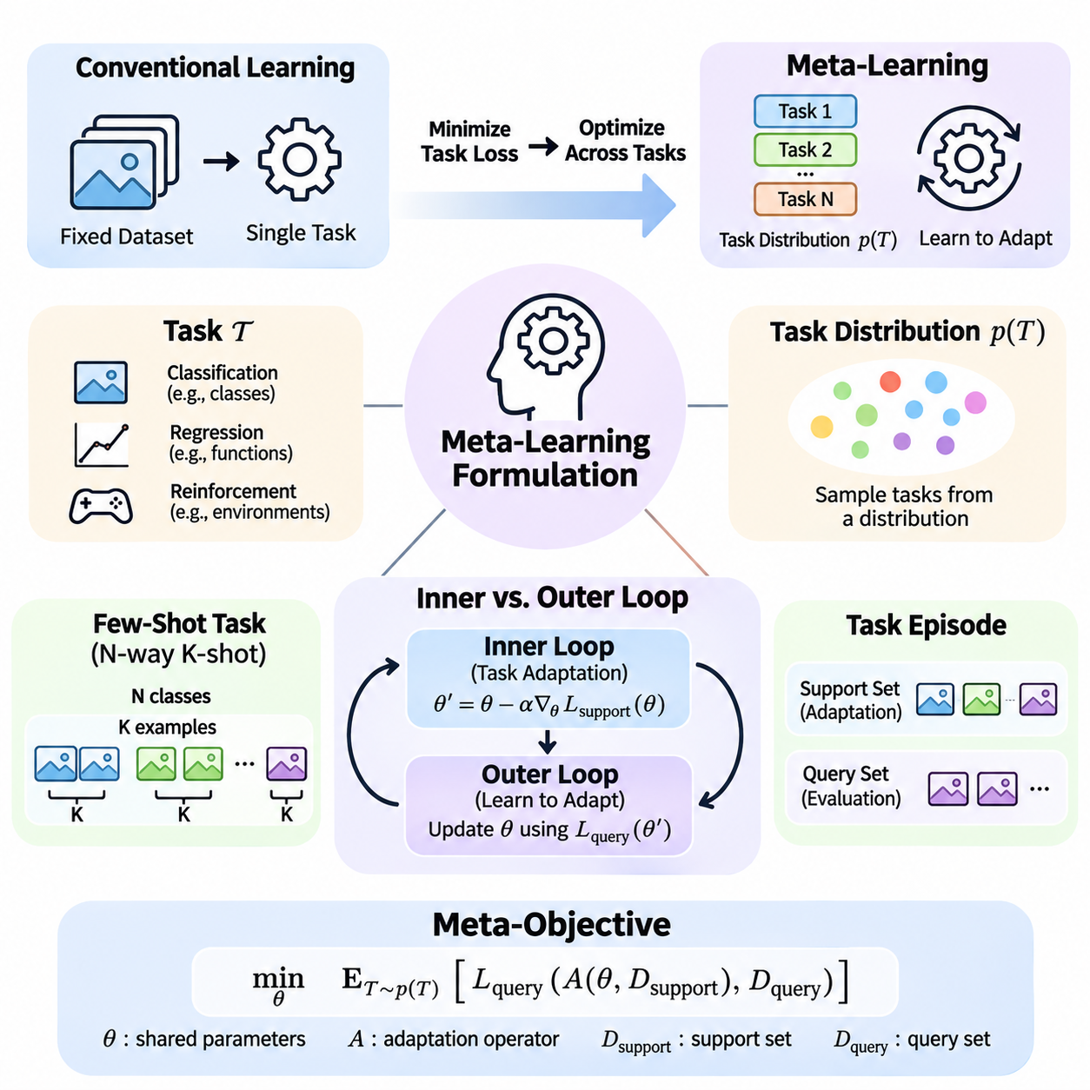
메타학습 정식화(Meta-Learning Formulation)는 학습 시스템(Learning Systems)이 여러 작업(Task)에 걸쳐 전이 가능한 적응 능력(Transferable Adaptation Capabilities)을 획득하는 방식을 이해하기 위한 수학적 프레임워크(Mathematical Framework)를 확립한다. 고정된 데이터셋(Dataset)에서 예측 오차(Prediction Error)를 최소화하는 기존 기계학습(Machine Learning)과 달리, 메타학습(Meta-Learning)은 학습 문제의 분포(Distribution)에 대한 성능을 최적화한다. 핵심 목표는 제한된 학습 예제(Training Examples)만으로 새로운 작업을 접했을 때 빠르게 적응할 수 있도록 지원하는 공유 지식(Shared Knowledge)을 개발하는 것이다.
메타학습(Meta-Learning)에서 작업(Task)은 데이터 분포(Data Distribution), 예측 목표(Prediction Objective), 평가 기준(Evaluation Criteria)으로 정의되는 독립적인 학습 문제를 의미한다. 지도 분류(Supervised Classification)에서는 특정 범주(Category)의 부분집합을 인식하는 문제가 하나의 작업이 될 수 있으며, 회귀 작업(Regression Tasks)에서는 서로 다른 기저 함수(Underlying Functions)를 추정해야 할 수 있다. 강화학습(Reinforcement Learning)에서는 작업이 서로 다른 동역학(Dynamics), 보상함수(Reward Functions), 운영 제약조건(Operational Constraints)을 가진 환경에 해당할 수 있다.
일반적으로 p(T)로 표시되는 작업 분포(Task Distribution)는 학습 환경에서 서로 다른 작업이 발생할 확률을 정의한다. 메타학습(Meta-Learning)은 하나의 고정된 데이터셋에서 개별 관측값(Observations)을 추출하는 대신, 이러한 분포에서 완전한 작업을 표본 추출(Sampling)한다. 표본 추출된 각 작업은 적응을 연습할 기회를 제공하며, 시스템이 서로 관련된 문제 전반에서 유용하게 활용할 수 있는 학습 원리(Learning Principles)를 발견하도록 한다.
형식적인 메타학습 환경(Formal Meta-Learning Setting)에서는 p(T)에서 추출된 작업 T의 집합을 고려하며, 각 작업은 지원 데이터셋(Support Dataset)과 질의 데이터셋(Query Dataset)을 포함한다. 지원 데이터셋은 모델을 적응시키는 데 사용되는 관측값을 제공하고, 질의 데이터셋은 적응 이후의 성능을 측정한다. 이러한 구분은 성공적인 메타학습이 작업별 매개변수 갱신(Task-Specific Parameter Updates)에 직접 사용된 예제를 넘어 일반화(Generalization)할 수 있어야 하기 때문에 필수적이다.
작업 분포(Task Distribution)는 학습 문제 사이에서 어떤 형태의 지식이 전이될 수 있는지를 결정한다. 작업들이 기저 표현(Underlying Representations), 인과 구조(Causal Structures), 통계적 규칙성(Statistical Regularities)을 공유하면 하나의 작업에서 얻은 경험이 다른 작업의 성능을 향상시킬 수 있다. 그러나 작업 간 차이가 상당히 크면 이전에 획득한 지식의 효과가 제한되거나 부정적 전이(Negative Transfer)가 발생하여 익숙하지 않은 환경에서 적응 효과(Adaptation Effectiveness)가 감소할 수 있다.
따라서 작업 다양성(Task Diversity)은 메타학습 정식화(Meta-Learning Formulation)에서 중요한 고려사항이다. 좁은 작업 분포(Narrow Task Distribution)는 전문화(Specialization)를 촉진하여 밀접하게 관련된 문제에서 높은 성능을 제공할 수 있으며, 더 넓은 분포(Broader Distribution)는 모델을 다양한 학습 조건에 노출할 수 있다. 적절한 균형은 실제 배포 요구사항(Deployment Requirements)에 따라 달라지며, 지나치게 높은 다양성은 작업 사이에 공유되는 전이 가능한 패턴(Transferable Patterns)을 식별하기 어렵게 만들 수 있다.
소수 예제 분류(Few-Shot Classification)에서는 작업을 N-방향 K-샷 정식화(N-Way K-Shot Formulation)로 구성하는 경우가 많다. 여기서 N은 하나의 에피소드(Episode)에 포함된 범주(Category)의 수를 의미하며, K는 각 범주에 제공되는 레이블이 있는 지원 예제(Labeled Support Examples)의 수를 나타낸다. 예를 들어 5-방향 1-샷 작업(Five-Way One-Shot Task)은 범주당 하나의 레이블 예제만 사용하여 다섯 범주를 구분하고, 이후 별도의 질의 관측값(Query Observations)에 대해 평가하는 문제이다.
에피소드 기반 학습(Episodic Training)은 작은 학습 문제를 반복적으로 구성하여 미래의 적응 환경에서 예상되는 조건을 근사한다. 각 에피소드(Episode)는 정의된 표본 추출 절차(Sampling Procedure)에 따라 작업별 클래스(Task-Specific Classes), 지원 관측값(Support Observations), 질의 관측값(Query Observations)을 추출한다. 이러한 구성은 모델이 고정된 학습 레이블(Training Labels)에 연결된 패턴에만 의존하지 않고 전이 가능한 표현(Transferable Representations)과 적응 전략(Adaptation Strategies)을 학습하도록 유도한다.
메타학습(Meta-Learning)의 수학적 목적(Mathematical Objective)은 p(T)에서 표본 추출된 작업 전반의 기대 질의 손실(Expected Query Loss)을 최소화하는 것으로 표현할 수 있다. 세타(theta)가 공유 모델 매개변수(Shared Model Parameters)를 나타내고 A가 작업별 적응 연산자(Task-Specific Adaptation Operator)를 의미한다면, 목적은 E[T \~ p(T)] L_query(A(theta, D_support), D_query)를 최소화하는 것이다. 이러한 정식화는 공유 매개변수의 품질을 적응 이후의 효과를 통해 평가해야 한다는 점을 강조한다.
적응 연산자(Adaptation Operator) A는 작업별 정보(Task-Specific Information)가 모델이나 예측 결과를 어떻게 수정하는지를 설명한다. 알고리즘(Algorithm)에 따라 적응에는 경사 기반 최적화(Gradient-Based Optimization), 클래스 프로토타입(Class Prototypes)의 구성, 베이지안 사후 추론(Bayesian Posterior Inference), 내부 메모리 상태(Internal Memory States)의 수정이 포함될 수 있다. 따라서 메타학습 프레임워크(Meta-Learning Framework)는 제한된 작업별 정보로 효과적인 학습을 수행한다는 공통 목표를 유지하면서 다양한 알고리즘 계열(Algorithmic Families)을 수용한다.
내부 루프(Inner Loop)는 개별 작업 내에서 적응(Adaptation)을 수행한다. 공유 매개변수(Shared Parameters) theta에서 시작하여 모델은 지원 관측값(Support Observations)을 사용해 작업에 적응된 매개변수(Task-Adapted Parameters)나 표현(Representations)을 구성한다. 경사 기반 메타학습(Gradient-Based Meta-Learning)에서 일반적인 갱신은 theta_prime = theta - alpha \* gradient_theta L_support(theta)로 표현되며, alpha는 내부 루프 학습률(Inner-Loop Learning Rate), L_support는 작업별 학습 오차(Task-Specific Training Error)를 나타낸다.
추가적인 적응이 필요한 경우 여러 번의 내부 루프 갱신(Inner-Loop Updates)을 수행할 수 있다. 갱신 횟수(Number of Updates), 학습률(Learning Rate), 지원 집합 크기(Support-Set Size), 최적화 방법(Optimization Method)은 함께 적응 동작(Adaptation Behavior)을 결정한다. 적은 수의 갱신은 빠른 학습을 촉진하지만, 과도한 적응은 계산 비용(Computational Cost)을 증가시키거나 제한된 지원 예제에 대한 과적합(Overfitting)을 유발할 수 있으며, 특히 관측값에 잡음(Noise)이 포함된 경우 이러한 문제가 두드러진다.
외부 루프(Outer Loop)는 여러 작업에 걸쳐 작동하며 공유 학습 메커니즘(Shared Learning Mechanism)이 성공적인 적응을 지원하는지 평가한다. 각 작업에서 내부 루프 학습(Inner-Loop Learning)이 수행된 후, 적응된 모델(Adapted Model)은 해당 질의 데이터셋(Query Dataset)에서 평가된다. 이후 질의 손실(Query Losses)을 작업 배치(Task Batch) 전체에 걸쳐 집계하고, 동일한 분포에서 추출되는 미래 작업의 기대 성능(Expected Performance)을 개선하도록 공유 매개변수를 갱신한다.
모델 불가지론적 메타학습(Model-Agnostic Meta-Learning, MAML)과 같은 경사 기반 정식화(Gradient-Based Formulations)에서는 외부 갱신(Outer Update)이 내부 적응 절차(Inner Adaptation Procedure)를 통과하여 질의 손실(Query Losses)을 미분한다. 적응된 매개변수가 원래의 초기화(Initialization)에 의존하기 때문에 이 과정에는 고차 미분(Higher-Order Derivatives)이 포함될 수 있다. 1차 근사(First-Order Approximations)는 일부 미분 항(Derivative Terms)을 생략하여 계산 복잡도(Computational Complexity)를 줄이지만, 최적화 경로(Optimization Trajectory)와 최종 성능에 영향을 줄 수 있다.
내부 루프(Inner Loop)와 외부 루프(Outer Loop)의 구분은 두 과정이 서로 다른 수준에서 서로 다른 목표를 최적화한다는 점에서 근본적으로 중요하다. 내부 루프는 제한된 관측값을 사용하여 개별 작업에 대한 효과적인 해결책을 찾는다. 외부 루프는 이러한 개별 해결책을 더 쉽게 얻을 수 있도록 하는 공유 매개변수(Shared Parameters)나 학습 메커니즘(Learning Mechanisms)을 탐색한다. 두 과정의 상호작용은 반복적인 작업 경험을 향상된 적응 능력(Adaptation Capability)으로 전환한다.
지원 데이터셋(Support Dataset)과 질의 데이터셋(Query Dataset)은 평가 과정에서 정보 누출(Information Leakage)을 방지하기 위해 적절하게 분리되어야 한다. 질의 레이블(Query Labels)이 작업 적응(Task Adaptation)에 영향을 미치면 측정된 성능은 제한된 지원 정보로부터 얻어진 진정한 일반화(Generalization)를 나타내지 못할 수 있다. 따라서 신뢰할 수 있는 실험 프로토콜(Experimental Protocols)은 적응과 평가 사이의 정보 경계(Information Boundaries)를 유지하면서 작업 표본 추출(Task Sampling)이 명시된 학습 목표와 일치하도록 해야 한다.
메타학습(Meta-Learning)에서는 메타훈련(Meta-Training), 메타검증(Meta-Validation), 메타테스트(Meta-Testing)를 통해 추가적인 분리 수준을 도입한다. 메타훈련 작업은 공유 학습 메커니즘을 최적화하는 데 사용되며, 메타검증 작업은 모델 선택(Model Selection)과 하이퍼파라미터 조정(Hyperparameter Tuning)을 지원한다. 메타테스트 작업은 이전에 경험하지 못한 문제에 대한 적응을 평가한다. 분류 벤치마크(Classification Benchmarks)에서는 모델이 기존 학습 범주를 인식하는 것이 아니라 새로운 클래스를 학습할 수 있는지 검증하기 위해 서로 겹치지 않는 범주 집합(Disjoint Category Sets)을 사용하는 경우가 많다.
학습과 실제 배포 과정에서의 작업 분포(Task Distributions) 사이의 관계는 일반화(Generalization)에 직접적인 영향을 미친다. 메타테스트 작업(Meta-Test Tasks)이 메타훈련 작업(Meta-Training Tasks)과 유사한 분포를 따르면 학습된 적응 전략(Adaptation Strategies)이 효과적으로 전이될 수 있다. 그러나 상당한 분포 변화(Distribution Shifts)가 발생하면 학습된 초기화(Learned Initialization), 표현(Representation), 적응 규칙(Adaptation Rule)의 적합성이 감소할 수 있으며, 추가적인 강건성 메커니즘(Robustness Mechanisms)이나 더 폭넓은 학습 경험이 필요할 수 있다.
베이지안 관점(Bayesian Perspective)에서 공유 메타지식(Shared Meta-Knowledge)은 발생 가능성이 높은 작업 구조에 관한 사전 정보(Prior Information)로 해석할 수 있다. 지원 데이터셋(Support Dataset)은 이러한 사전 정보에 기반한 믿음을 작업별 믿음(Task-Specific Beliefs)으로 갱신하며, 질의 관측값(Query Observations)은 그 결과로 생성된 예측의 품질을 평가한다. 이러한 해석은 계층적 확률 모델링(Hierarchical Probabilistic Modeling)을 내부 루프와 외부 루프의 학습 구조에 연결하고, 적응 과정에서 불확실성(Uncertainty)을 표현하기 위한 프레임워크를 제공한다.
최적화 관점(Optimization Perspective)에서 메타학습(Meta-Learning)은 여러 작업에 걸친 적응에 유리한 모델 공간(Model Space)의 영역에 위치하는 매개변수 구성(Parameter Configurations)을 탐색한다. 유용한 초기화(Useful Initialization)가 반드시 적응 이전의 모든 작업에서 학습 손실(Training Loss)을 최소화할 필요는 없다. 대신 소수의 갱신만으로 우수한 질의 성능(Query Performance)을 갖는 해결책에 도달할 수 있어야 하며, 이를 통해 즉각적인 작업별 최적성(Task-Specific Optimality)보다 학습 효율성(Learning Efficiency)을 우선시한다.
이러한 정식화(Formulation)는 경사 기반이 아닌 적응 메커니즘(Non-Gradient Adaptation Mechanisms)도 지원한다. 거리 기반 방법(Metric-Based Methods)은 지원 임베딩(Support Embeddings)으로부터 프로토타입(Prototypes)이나 유사성 기반 결정 규칙(Similarity-Based Decision Rules)을 직접 구성할 수 있으며, 순환 신경망 기반 시스템(Recurrent Systems)이나 메모리 기반 시스템(Memory-Based Systems)은 은닉 상태(Hidden States)에 작업 정보를 인코딩할 수 있다. 이러한 경우 내부 루프는 기존의 매개변수 최적화보다 작업 조건화(Task Conditioning)를 의미하지만, 외부 목적함수(Outer Objective)는 여전히 미관측 질의 예제(Unseen Query Examples)에 대한 효과적인 성능을 보상한다.
실제 구현(Practical Implementation)에서는 작업 표본 추출(Task Sampling), 계산 그래프(Computational Graphs), 경사 누적(Gradient Accumulation), 매개변수 갱신(Parameter Updates)을 신중하게 조정해야 한다. 여러 작업과 적응 단계(Adaptation Steps)를 동시에 처리하면 내부 루프 계산(Inner-Loop Computations)에 상당한 비용이 발생할 수 있다. 벡터화 실행(Vectorized Execution), 1차 근사(First-Order Approximations), 메모리 효율적 미분(Memory-Efficient Differentiation), 분산 작업 처리(Distributed Task Processing)와 같은 공학적 선택은 확장성(Scalability)과 재현성(Reproducibility)에 큰 영향을 미칠 수 있다.
궁극적으로 메타학습 정식화(Meta-Learning Formulation)는 작업 분포(Task Distributions)를 계층적 적응(Hierarchical Adaptation) 및 최적화(Optimization)와 연결한다. 작업 분포는 전이 가능한 지식(Transferable Knowledge)을 획득하는 문제의 집합을 정의하며, 내부 루프(Inner Loop)는 이러한 지식을 작업별 행동(Task-Specific Behavior)으로 변환한다. 외부 루프(Outer Loop)는 반복적인 평가를 통해 공유 학습 메커니즘을 개선하며, 이를 통해 최적화 기반(Optimization-Based), 거리 기반(Metric-Based), 베이지안 기반(Bayesian-Based), 강화학습 기반(Reinforcement-Based) 메타학습 시스템의 기초를 확립한다.

01.02 Optimization View
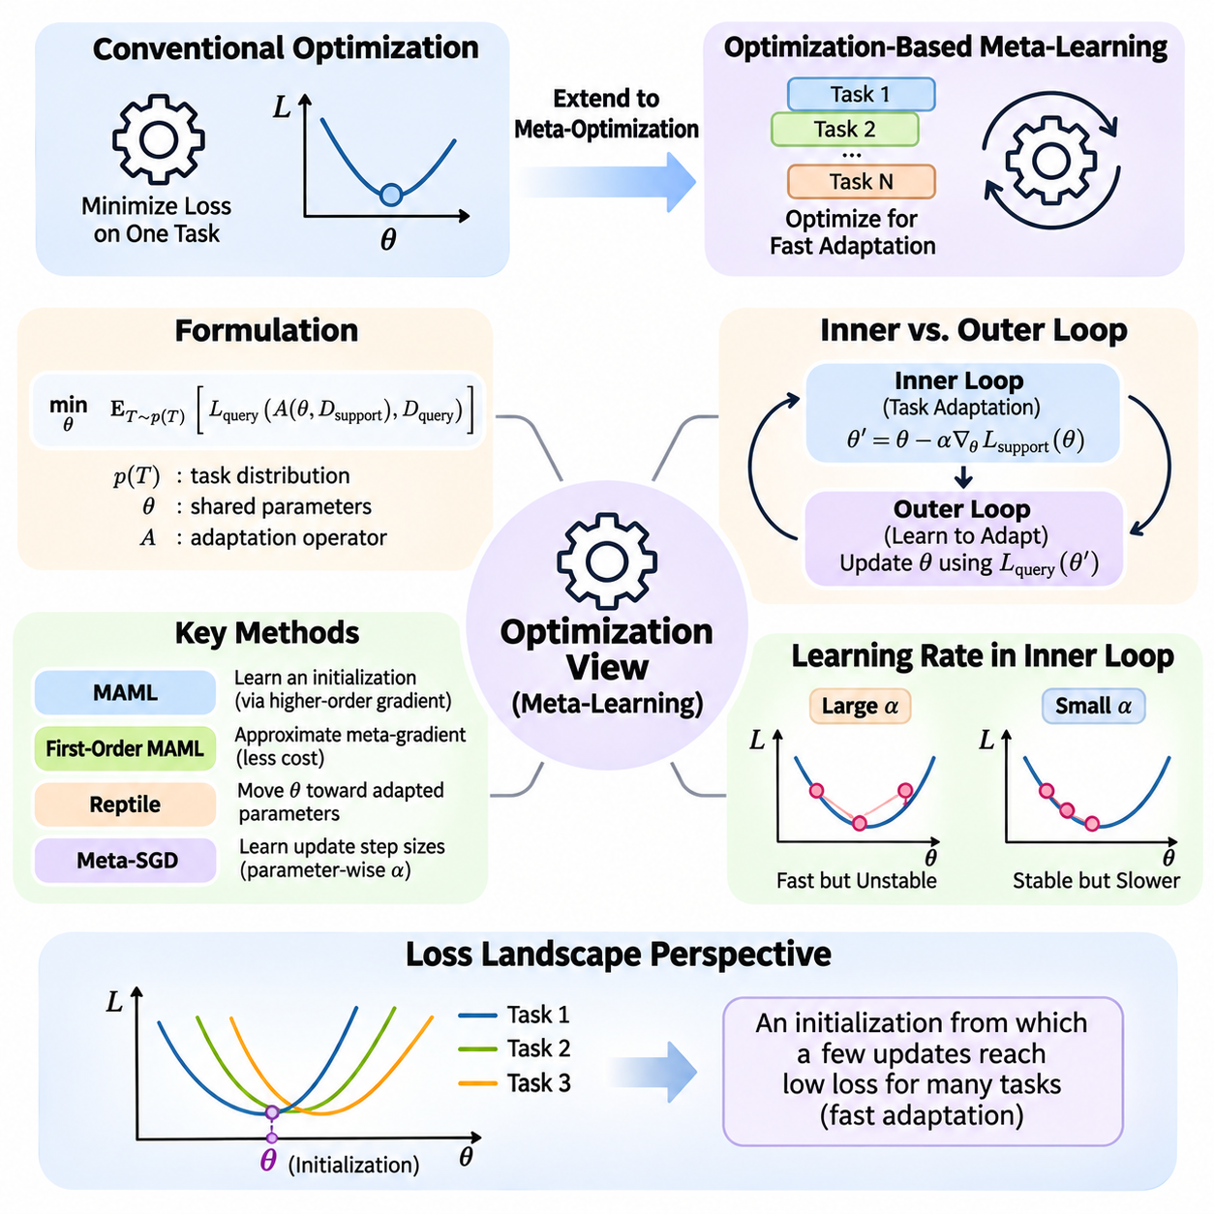
메타학습(Meta-Learning)의 최적화 관점(Optimization Perspective)은 학습하는 방법을 학습하는 것(Learning to Learn)을 여러 작업(Task)에 걸쳐 효율적인 적응(Adaptation)을 가능하게 하는 매개변수(Parameters), 갱신 규칙(Update Rules), 최적화 전략(Optimization Strategies)을 발견하는 과정으로 해석한다. 단일 문제의 손실함수(Loss Function)를 최소화하는 기존 최적화(Conventional Optimization)와 달리, 메타 최적화(Meta-Optimization)는 제한된 작업별 학습 이후에도 우수한 성능을 발휘하는 구성을 탐색한다. 주요 목표는 즉각적인 최적성(Immediate Optimality)이 아니라 효과적인 해결책에 빠르게 도달하는 능력을 확보하는 것이다.
기존 기계학습(Machine Learning)에서 최적화(Optimization)는 일반적으로 경사하강법(Gradient Descent)을 통해 모델 매개변수(Model Parameters)를 조정하여 경험적 손실(Empirical Loss)을 최소화한다. 이렇게 얻어진 매개변수는 학습 분포(Training Distribution)에 특화되며, 조건이 변화하면 상당한 재학습(Retraining)이 필요할 수 있다. 메타학습(Meta-Learning)은 새로운 정보에 대한 매개변수의 반응 방식을 최적화함으로써 이러한 프레임워크를 확장하며, 학습 과정(Learning Process) 자체를 최적화의 대상으로 만든다.
최적화 기반 메타학습(Optimization-Based Meta-Learning)의 수학적 기반은 작업 분포(Task Distribution) p(T), 공유 매개변수(Shared Parameters) theta, 적응 연산자(Adaptation Operator) A로 구성된다. 표본 추출된 각 작업에서 적응 연산자는 지원 데이터(Support Data)를 사용하여 공유 매개변수를 작업별 매개변수(Task-Specific Parameters)로 변환한다. 외부 목적함수(Outer Objective)는 적응 이후의 기대 질의 손실(Expected Query Loss)을 최소화하며, 일반적으로 E[T \~ p(T)] L_query(A(theta, D_support), D_query)로 표현된다.
이러한 정식화(Formulation)는 서로 연결된 두 최적화 과정이 서로 다른 수준에서 작동하는 계층적 최적화 문제(Hierarchical Optimization Problem)를 형성한다. 내부 최적화 과정(Inner Optimization Process)은 모델을 특정 작업에 적응시키며, 외부 최적화 과정(Outer Optimization Process)은 공유 초기화(Shared Initialization) 또는 학습 전략(Learning Strategy)을 개선한다. 두 과정의 상호작용은 여러 작업에서 축적된 경험이 미래 적응의 속도, 안정성(Stability), 효과성(Effectiveness)에 영향을 미치도록 한다.
내부 최적화 루프(Inner Optimization Loop)는 일반적으로 공유 매개변수(Shared Parameters)에서 시작하여 작업별 지원 예제(Task-Specific Support Examples)를 사용해 하나 이상의 경사 갱신(Gradient Updates)을 수행한다. 표준적인 갱신은 theta_prime = theta - alpha \* gradient_theta L_support(theta)로 표현되며, 여기서 alpha는 적응 학습률(Adaptation Learning Rate)을 의미한다. 반복적인 갱신을 통해 작업에 적응된 매개변수(Task-Adapted Parameters)가 생성되며, 이후 적응 과정에 사용되지 않은 질의 예제(Query Examples)를 통해 평가된다.
외부 최적화 루프(Outer Optimization Loop)는 적응된 매개변수가 여러 작업의 질의 관측값(Query Observations)에 얼마나 효과적으로 일반화(Generalization)되는지를 평가한다. 질의 손실(Query Losses)을 집계하여 메타 목적함수(Meta-Objective)를 구성하고, 이에 따라 원래의 공유 매개변수를 갱신한다. 이러한 과정은 적응 이전에는 최적이 아닐 수 있지만, 소수의 학습 단계(Learning Steps)를 거친 후 매우 효과적인 성능을 발휘하는 매개변수 구성을 유도한다.
일반적으로 MAML로 알려진 모델 불가지론적 메타학습(Model-Agnostic Meta-Learning)은 이러한 최적화 관점(Optimization Perspective)을 대표하는 사례이다. MAML은 소수의 경사 단계(Gradient Steps)를 통해 서로 다른 작업에 적응할 수 있는 매개변수 초기화(Parameter Initialization)를 학습한다. 이 방법은 경사 기반 갱신(Gradient-Based Updates)을 활용하므로 분류(Classification), 회귀(Regression), 강화학습(Reinforcement Learning)을 포함한 다양한 미분 가능한 모델(Differentiable Models)과 학습 문제에 적용할 수 있다.
MAML의 특징적인 요소는 외부 최적화(Outer Optimization)가 내부 적응 과정(Inner Adaptation Process)을 통과하여 미분을 수행한다는 점이다. 작업에 적응된 매개변수(Task-Adapted Parameters)가 초기 매개변수(Initial Parameters)에 의존하기 때문에 정확한 메타 경사(Meta-Gradient)를 계산하려면 일반적으로 2차 미분 정보(Second-Order Derivative Information)가 필요하다. 이러한 의존성은 최적화 과정이 즉각적인 예측 성능뿐 아니라 초기화의 변화가 후속 학습 동작에 미치는 영향까지 고려하도록 한다.
고차 미분(Higher-Order Differentiation)의 계산 비용(Computational Cost)은 1차 MAML(First-Order MAML)과 같은 단순화된 접근법의 개발 동기가 된다. 이러한 방법은 일부 2차 미분 항(Second-Order Terms)을 무시하여 메타 경사(Meta-Gradients)를 근사함으로써 메모리 요구량(Memory Requirements)과 계산 부담(Computational Overhead)을 줄인다. 근사 과정이 최적화 동역학(Optimization Dynamics)을 변화시킬 수 있지만, 대규모 신경망(Large Neural Networks)이나 많은 적응 작업으로 인해 정확한 미분 계산이 부담스러운 경우 실용적인 대안이 된다.
렙타일(Reptile)은 전체 내부 학습 경로(Inner Learning Trajectory)를 명시적으로 미분하지 않는 또 다른 최적화 기반 접근법(Optimization-Based Approach)이다. 이 방법은 작업을 반복적으로 표본 추출하고 작업별 최적화(Task-Specific Optimization)를 수행한 다음, 공유 초기화(Shared Initialization)를 적응된 매개변수(Adapted Parameters) 방향으로 이동시킨다. 이러한 전략은 비교적 단순한 최적화 절차를 유지하면서 여러 작업에 걸쳐 효과적인 학습을 지원하는 초기화를 유도한다.
손실 지형(Loss Landscape)의 기하학적 구조(Geometry)는 최적화 기반 메타학습(Optimization-Based Meta-Learning)을 직관적으로 설명한다. 서로 다른 작업은 각각 유리한 해결책과 관련된 영역을 포함하는 서로 다른 손실 표면(Loss Surfaces)에 대응한다. 메타 최적화(Meta-Optimization)는 모든 작업의 손실을 동시에 최소화하는 단일 매개변수 구성을 찾기보다, 소수의 갱신만으로 많은 작업의 낮은 손실 영역(Low-Loss Regions)에 도달할 수 있는 초기화를 탐색한다.
이러한 기하학적 해석(Geometric Interpretation)은 공동학습(Joint Training)과 메타학습(Meta-Learning)의 차이를 강조한다. 공동학습은 공유 매개변수(Shared Parameters)를 사용하여 여러 작업의 평균 손실(Average Loss)을 최소화하는 반면, 최적화 기반 메타학습은 작업별 적응(Task-Specific Adaptation) 이후의 성능을 평가한다. 따라서 초기 성능이 보통 수준인 매개변수 구성이라도 제한된 최적화 단계(Optimization Steps)를 통해 다양한 작업에서 빠른 성능 향상을 가능하게 한다면 더 유리할 수 있다.
내부 루프 학습률(Inner-Loop Learning Rate)의 선택은 적응 동작(Adaptation Behavior)에 큰 영향을 미친다. 높은 학습률(Large Learning Rates)은 작업별 해결책(Task-Specific Solutions)을 향한 이동을 가속할 수 있지만, 불안정성(Instability)이나 목표 지점 초과(Overshooting)를 유발할 수 있다. 낮은 학습률(Small Learning Rates)은 보다 보수적인 갱신을 제공하지만 추가적인 학습 단계가 필요할 수 있다. 따라서 메타학습 시스템은 최적화 하이퍼파라미터(Optimization Hyperparameters)를 선택하거나 학습할 때 적응 속도, 수치적 안정성(Numerical Stability), 일반화(Generalization) 사이의 균형을 고려해야 한다.
일부 접근법은 적응 메커니즘(Adaptation Mechanism) 자체를 학습함으로써 최적화 관점(Optimization Perspective)을 확장한다. 예를 들어 메타-SGD(Meta-SGD)는 모델 초기화(Model Initialization)와 함께 매개변수별 갱신률(Parameter-Specific Update Rates)을 학습하여 서로 다른 매개변수가 각기 다른 속도와 방향으로 적응하도록 한다. 보다 일반적인 학습된 최적화기(Learned Optimizers)는 신경망(Neural Networks)을 사용하여 갱신 규칙(Update Rules)을 생성하며, 기존 경사하강법(Gradient Descent)을 넘어서는 최적화 동작을 포착할 가능성을 제공한다.
최적화 기반 메타학습(Optimization-Based Meta-Learning)은 작업 간 경사 정렬(Gradient Alignment)과 관련된 과제도 제시한다. 작업 경사(Task Gradients)가 서로 양립 가능한 방향을 가리키면 공유 갱신(Shared Updates)이 여러 문제의 적응 성능을 동시에 개선할 수 있다. 반대로 경사가 충돌하면 간섭(Interference)이 발생하여 공통 초기화(Common Initialization)의 효과가 감소할 수 있다. 작업 표본 추출(Task Sampling), 경사 집계(Gradient Aggregation), 정규화 전략(Regularization Strategies)은 메타 최적화기(Meta-Optimizer)가 상충하는 적응 요구사항을 조정하는 방식에 영향을 미친다.
내부 루프 단계 수(Number of Inner-Loop Steps)는 메타훈련(Meta-Training) 과정에서 고려되는 적응 범위(Adaptation Horizon)를 결정한다. 매우 적은 단계로 학습하면 즉각적인 적응 능력(Immediate Adaptability)이 강조되며, 더 긴 적응 경로(Adaptation Trajectories)는 광범위한 작업별 최적화를 가능하게 한다. 그러나 적응 범위가 증가하면 계산 비용이 상승하고 경사 전파(Gradient Propagation)가 복잡해질 수 있으며, 특히 최적화 과정 전체에서 고차 미분(Higher-Order Derivatives)을 유지하는 경우 이러한 문제가 더욱 두드러진다.
최적화 기반 메타학습(Optimization-Based Meta-Learning)의 일반화(Generalization)는 학습된 초기화(Learned Initialization)가 이전에 경험하지 못한 작업(Unseen Tasks)에서도 유용하게 유지되는지에 달려 있다. 메타훈련 에피소드(Meta-Training Episodes)에서 높은 성능을 달성했다고 해서 분포 변화(Distribution Shifts) 상황에서도 효과적인 적응이 보장되는 것은 아니다. 따라서 강건한 평가(Robust Evaluation)를 위해서는 메타훈련(Meta-Training), 메타검증(Meta-Validation), 메타테스트(Meta-Testing) 작업을 분리하고 지원 집합 크기(Support-Set Sizes), 적응 단계(Adaptation Steps), 작업 표본 추출 절차(Task Sampling Procedures)를 신중하게 통제해야 한다.
최적화 관점(Optimization Perspective)은 제한된 관측값(Observations)으로 빠르게 적응해야 하는 응용 분야에서 특히 중요하다. 로봇공학(Robotics)에서는 제어기(Controller)가 변화하는 동역학(Dynamics)이나 운영 조건(Operating Conditions)에 적응해야 할 수 있다. 컴퓨터 비전(Computer Vision)에서는 분류기(Classifier)가 소수의 레이블 예제(Labeled Examples)만으로 익숙하지 않은 범주를 인식해야 할 수 있다. 개인화 시스템(Personalized Systems)에서는 전체 모델을 처음부터 재학습하지 않고 개인의 선호도(Individual Preferences)를 학습하는 적응이 필요할 수 있다.
실제 배포(Practical Deployment)에서는 적응 지연시간(Adaptation Latency), 메모리 사용량(Memory Consumption), 계산 효율성(Computational Efficiency)을 고려해야 한다. 정확한 고차 메타 경사(Exact Higher-Order Meta-Gradients)는 학습 과정에서 높은 계산 비용을 발생시킬 수 있으며, 반복적인 내부 루프 갱신(Inner-Loop Updates)은 추론(Inference) 과정에서 지연을 유발할 수 있다. 1차 근사(First-Order Approximations), 매개변수 효율적 적응(Parameter-Efficient Adaptation), 모델 구성요소의 선택적 갱신(Selective Updating)은 유용한 학습 능력을 유지하면서 이러한 비용을 줄일 수 있다.
최적화 기반 메타학습(Optimization-Based Meta-Learning)은 빠른 적응 과정에서 발생하는 과적합(Overfitting) 문제도 해결해야 한다. 지원 데이터셋(Support Datasets)은 일반적으로 크기가 작기 때문에 공격적인 매개변수 갱신(Aggressive Parameter Updates)은 전이 가능한 패턴(Transferable Patterns)을 포착하기보다 작업별 관측값(Task-Specific Observations)을 암기하도록 만들 수 있다. 정규화(Regularization), 조기 종료(Early Stopping), 제약된 적응(Constrained Adaptation), 적절한 메타훈련 작업 다양성(Meta-Training Task Diversity)은 모델이 새로운 정보에 효율적으로 대응하면서 일반화를 유지하도록 지원한다.
궁극적으로 최적화 관점(Optimization View)은 메타학습(Meta-Learning)을 정적인 예측(Static Predictions)을 단순히 최적화하는 것이 아니라 매개변수 적응(Parameter Adaptation) 과정 자체를 개선하는 프레임워크(Framework)로 정립한다. 내부 루프 작업 학습(Inner-Loop Task Learning)과 외부 루프 메타 최적화(Outer-Loop Meta-Optimization)를 조정함으로써 시스템은 관련된 문제 전반에서 효율적인 학습을 지원하는 초기화(Initializations)와 갱신 전략(Update Strategies)을 획득한다. 이러한 기반은 빠른 적응(Fast Adaptation), 학습된 최적화(Learned Optimization), 확장 가능한 지능형 시스템(Scalable Intelligent Systems)을 위한 고급 알고리즘(Advanced Algorithms)의 발전을 촉진한다.

01.03 Bayesian View
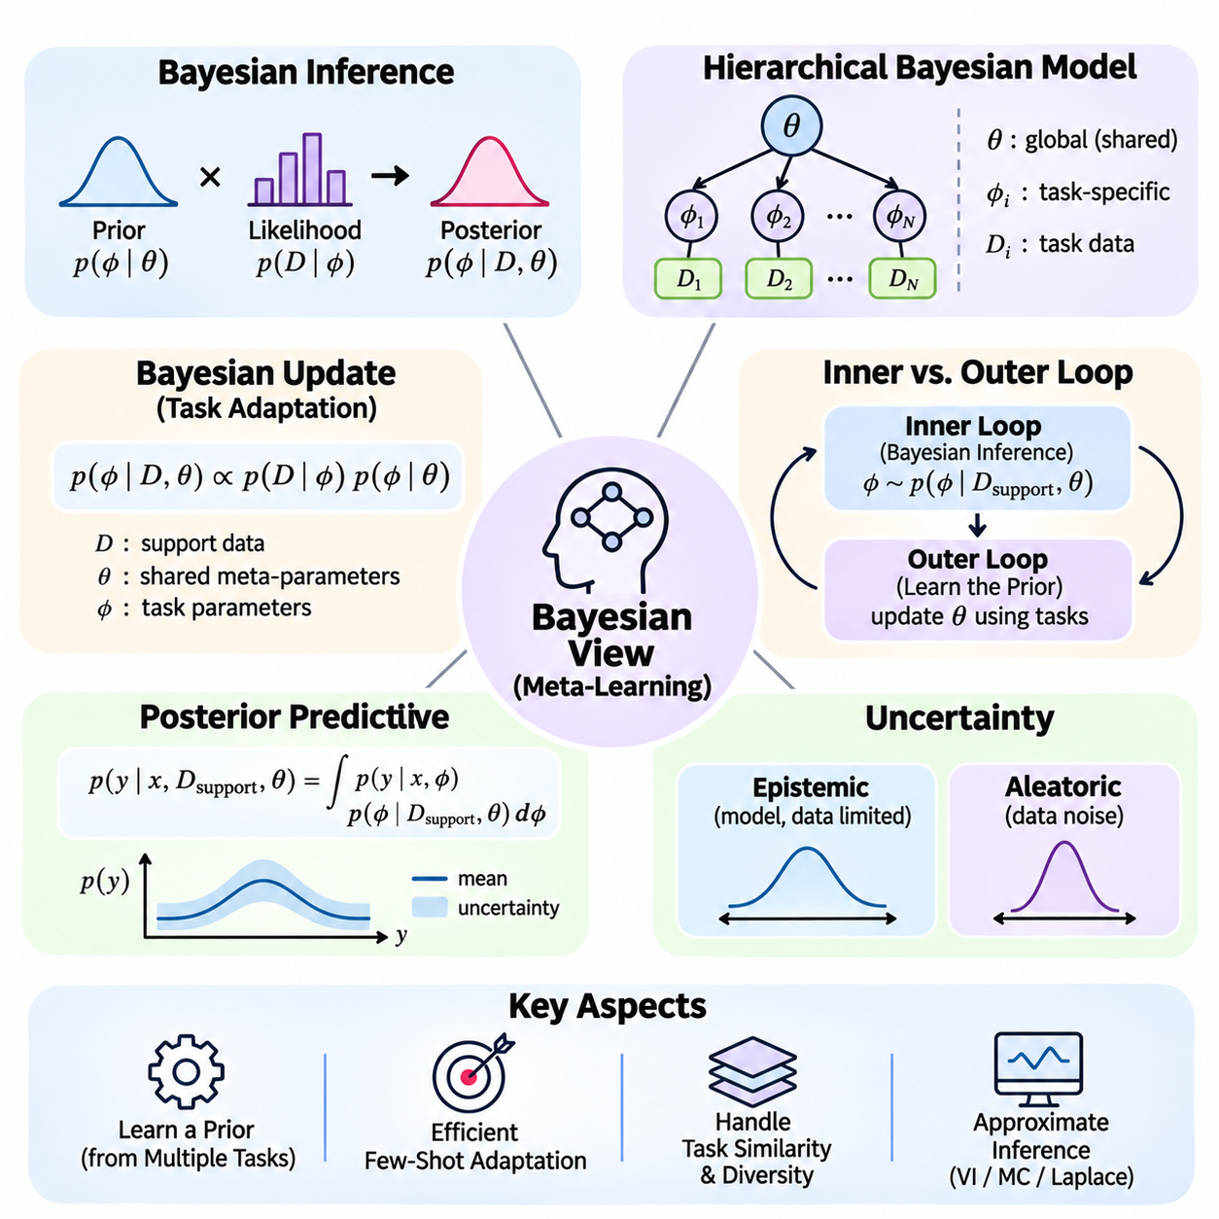
메타학습(Meta-Learning)의 베이지안 관점(Bayesian Perspective)은 학습하는 방법을 학습하는 것(Learning to Learn)을 관련된 여러 작업(Task)에서 효율적인 추론(Inference)을 지원하는 사전 지식(Prior Knowledge)을 획득하는 과정으로 해석한다. 모델 매개변수(Model Parameters)를 각 문제에 대해 독립적으로 최적화해야 하는 고정된 값으로 취급하는 대신, 베이지안 메타학습(Bayesian Meta-Learning)은 작업별 매개변수(Task-Specific Parameters)와 기저 구조(Underlying Structures)에 대한 불확실성(Uncertainty)을 표현한다. 이전 학습 경험은 새로운 작업에서 제한된 관측값(Observations)이 제공될 때 갱신할 수 있는 확률적 믿음(Probabilistic Beliefs)을 형성한다.
베이지안 추론(Bayesian Inference)은 작업 간 지식 전이(Knowledge Transfer)를 이해하기 위한 자연스러운 이론적 기반을 제공한다. 사전분포(Prior Distribution)는 작업별 데이터를 관측하기 전 가능한 모델 매개변수에 대한 믿음을 나타내며, 우도함수(Likelihood Function)는 해당 매개변수 아래에서 관측값이 생성되는 방식을 설명한다. 베이즈 정리(Bayes' Rule)는 이러한 구성요소를 결합하여 사후분포(Posterior Distribution)를 생성하며, 학습 시스템이 새로운 증거(Evidence)를 확보할 때 자신의 믿음을 수정할 수 있도록 한다.
메타학습 환경(Meta-Learning Environment)에서는 작업이 분포 p(T)에서 표본 추출(Sampling)되며, 각 작업은 지원 데이터셋(Support Dataset)과 질의 데이터셋(Query Dataset)을 포함한다. 베이지안 정식화(Bayesian Formulation)는 작업별 매개변수가 공유된 확률적 구조(Shared Probabilistic Structure)를 통해 서로 관련되어 있다고 가정한다. 완전히 독립적인 모델을 학습하는 대신, 시스템은 이전에 관측한 작업 전반의 규칙성(Regularities)을 포착하는 공통 사전분포(Common Prior) 또는 계층적 분포(Hierarchical Distribution)를 추정한다.
계층적 베이지안 모델(Hierarchical Bayesian Model)은 공유 지식(Shared Knowledge)을 설명하는 전역 변수(Global Variables)와 개별 작업을 특성화하는 지역 변수(Local Variables)를 도입한다. 전역 매개변수(Global Parameters)는 작업별 매개변수 분포의 평균(Mean), 분산(Variance), 구조(Structure)를 제어할 수 있다. 지역 매개변수(Local Parameters)는 각 작업의 지원 관측값(Support Observations)으로부터 추론된다. 이러한 계층적 구성은 여러 작업에서 축적된 정보가 새로운 작업의 학습에 영향을 미치는 방식을 수학적으로 설명한다.
핵심적인 베이지안 갱신(Bayesian Update)은 p(phi | D, theta) ∝ p(D | phi) p(phi | theta)로 표현할 수 있으며, 여기서 phi는 작업별 매개변수(Task-Specific Parameters), theta는 공유 메타매개변수(Shared Meta-Parameters), D는 작업 관측값(Task Observations)을 의미한다. 사전분포 p(phi | theta)는 여러 작업에서 획득한 지식을 인코딩하며, 우도 p(D | phi)는 관측 데이터와의 적합성(Compatibility)을 측정한다. 이들을 결합하면 작업에 적응된 사후분포(Task-Adapted Posterior Distribution)가 생성된다.
사전 지식(Prior Knowledge)과 사후 지식(Posterior Knowledge)의 구분은 소수 예제 학습(Few-Shot Learning)에서 특히 중요하다. 레이블이 있는 예제(Labeled Examples)가 소수만 제공되면 우도(Likelihood)는 기저 작업(Underlying Task)에 대한 제한된 정보만 제공한다. 따라서 적절하게 보정된 사전분포(Well-Calibrated Prior)는 추론을 안정화하고 유용한 예측에 필요한 관측값의 수를 줄일 수 있다. 추가 데이터가 확보될수록 사후분포는 사전 가정보다 작업별 증거(Task-Specific Evidence)를 더욱 강하게 반영한다.
베이지안 메타학습(Bayesian Meta-Learning)은 여러 작업에 걸친 관측값의 주변우도(Marginal Likelihood)를 최대화하는 공유 초매개변수(Shared Hyperparameters)를 학습하는 문제로 정식화할 수 있다. 이러한 과정은 전역 매개변수(Global Parameters)의 불확실성을 처리하는 방식에 따라 경험적 베이즈(Empirical Bayes) 또는 계층적 베이지안 추정(Hierarchical Bayesian Estimation)이라고 불린다. 그 결과 생성되는 사전분포는 독립적으로 수동 지정되는 것이 아니라 관련된 학습 문제 집단에서 추출한 통계적 패턴(Statistical Patterns)을 반영한다.
내부 적응 과정(Inner Adaptation Process)은 개별 작업에 대한 베이지안 사후 추론(Bayesian Posterior Inference)에 해당한다. 지원 관측값(Support Observations)이 주어지면 학습기(Learner)는 작업별 매개변수에 대한 믿음을 갱신하면서 증거가 불충분한 영역의 불확실성을 유지한다. 외부 학습 과정(Outer Learning Process)은 여러 작업에서 얻은 정보를 활용하여 공유 사전분포(Shared Prior)나 초매개변수(Hyperparameters)를 개선하며, 최적화 기반 메타학습(Optimization-Based Meta-Learning)의 내부 루프(Inner Loop)와 외부 루프(Outer Loop) 구조에 대응하는 확률적 체계를 형성한다.
사후 예측 추론(Posterior Predictive Inference)은 베이지안 적응(Bayesian Adaptation)을 작업 성능(Task Performance)과 직접 연결한다. 모델은 하나의 추정된 매개변수 벡터(Estimated Parameter Vector)에서 예측을 생성하는 대신, 가능한 작업별 매개변수 전반에 걸쳐 예측을 적분한다. 수학적으로 p(y | x, D_support, theta)는 phi에 대한 p(y | x, phi) p(phi | D_support, theta)의 적분과 같다. 이러한 적분은 적응된 모델의 불확실성을 고려하므로 예측 신뢰성(Predictive Reliability)을 개선할 수 있다.
불확실성 표현(Uncertainty Representation)은 베이지안 관점(Bayesian Perspective)의 주요 장점이다. 인식론적 불확실성(Epistemic Uncertainty)은 모델 매개변수에 대한 지식 부족을 반영하며, 유용한 관측값이 축적되면서 감소할 수 있다. 우연적 불확실성(Aleatoric Uncertainty)은 데이터 생성 과정(Data-Generating Process)에 내재된 무작위성(Randomness)이나 모호성(Ambiguity)에서 발생한다. 이러한 불확실성의 원인을 구분하면 추가적인 작업별 관측값이 예측을 개선할 가능성이 있는지, 아니면 불확실성이 본질적으로 제거 불가능한지를 판단하는 데 도움이 된다.
학습된 사전분포(Learned Prior)의 품질은 적응 동작(Adaptation Behavior)에 큰 영향을 미친다. 지나치게 집중된 사전분포(Concentrated Prior)는 모델이 익숙하지 않은 작업에 충분히 대응하지 못하게 할 수 있으며, 지나치게 확산된 사전분포(Diffuse Prior)는 데이터가 부족한 상황에서 충분한 지침을 제공하지 못할 수 있다. 효과적인 베이지안 메타학습은 사전 정보의 유용성(Prior Informativeness)과 유연성(Flexibility) 사이에서 균형을 유지하여 공유 지식이 새로운 증거를 압도하지 않으면서 적응을 가속하도록 해야 한다.
작업 유사성(Task Similarity)은 계층적 베이지안 지식(Hierarchical Bayesian Knowledge)이 얼마나 효과적으로 전이될 수 있는지를 결정한다. 작업들이 공통의 잠재 구조(Latent Structure)를 공유하면 공통 사전분포(Common Prior)가 의미 있는 규칙성을 요약하고 사후 추론(Posterior Inference)을 개선할 수 있다. 그러나 상당한 분포 변화(Distribution Shifts)는 사전 가정(Prior Assumptions)을 무효화하여 잘못된 확신(Misleading Confidence)을 유발할 수 있다. 혼합 사전분포(Mixture Priors), 작업 의존적 사전분포(Task-Dependent Priors), 계층적 잠재변수 모델(Hierarchical Latent-Variable Models)은 이질적인 작업 계열(Heterogeneous Task Families)을 표현하기 위한 가능한 메커니즘을 제공한다.
복잡한 신경망(Neural Networks)에서는 정확한 베이지안 추론(Exact Bayesian Inference)이 계산적으로 다루기 어려운 경우가 많다. 사후분포(Posterior Distribution)는 고차원 매개변수 공간(High-Dimensional Parameter Spaces)과 해석적으로 계산할 수 없는 적분(Integrals)을 포함할 수 있다. 따라서 변분 추론(Variational Inference), 몬테카를로 표본 추출(Monte Carlo Sampling), 라플라스 근사(Laplace Approximations)를 포함한 근사 추론 방법(Approximate Inference Methods)을 사용하여 계산 요구사항(Computational Requirements)을 관리하면서 사후 믿음(Posterior Beliefs)을 추정한다.
변분 베이지안 메타학습(Variational Bayesian Meta-Learning)은 계산하기 어려운 사후분포(Intractable Posterior)를 효율적으로 최적화할 수 있는 매개변수화된 분포(Parameterized Distribution)로 근사한다. 이러한 근사는 일반적으로 데이터 우도(Data Likelihood)와 사전분포로부터의 발산(Divergence) 사이에서 균형을 유지하는 증거 하한(Evidence Lower Bound, ELBO)을 최대화하여 학습한다. 여러 작업에 걸쳐 공유되는 변분 구성요소(Shared Variational Components)는 전이 가능한 확률적 구조(Transferable Probabilistic Structure)를 포착하며, 작업별 추론(Task-Specific Inference)은 새로운 관측값에 맞추어 근사를 적응시킨다.
상각 추론(Amortized Inference)은 효율적인 베이지안 적응(Bayesian Adaptation)을 위한 또 다른 접근법이다. 새로운 작업마다 광범위한 반복 최적화(Iterative Optimization)를 수행하는 대신, 추론 네트워크(Inference Network)는 지원 관측값(Support Observations)을 근사 사후분포(Approximate Posterior Distribution)의 매개변수로 직접 매핑하도록 학습한다. 이러한 메커니즘은 적응 지연시간(Adaptation Latency)을 줄이며 많은 작업을 빠르게 처리해야 하는 상황에서 특히 유용하지만, 추론 품질(Inference Quality)은 메타훈련(Meta-Training) 중 경험한 작업의 다양성에 영향을 받는다.
베이지안 메타학습(Bayesian Meta-Learning)은 경사 기반 적응(Gradient-Based Adaptation)의 확률적 해석(Probabilistic Interpretations)과도 밀접하게 관련된다. 학습된 초기화(Learned Initialization)는 경우에 따라 사전분포(Prior Distribution)의 중심으로 해석할 수 있으며, 정규화된 작업별 최적화(Regularized Task-Specific Optimization)는 최대 사후확률 추정(Maximum a Posteriori Estimation, MAP)과 유사하다. 그러나 점추정 기반 적응(Point-Estimate Adaptation)은 일반적으로 전체 사후 불확실성(Posterior Uncertainty)을 유지하지 않으므로, 최적화 기반 방법과 베이지안 추론을 수학적으로 동일한 것으로 취급해서는 안 된다.
소수 예제 분류(Few-Shot Classification)에서 베이지안 접근법(Bayesian Approaches)은 클래스 프로토타입(Class Prototypes), 특징 표현(Feature Representations), 분류기 매개변수(Classifier Parameters)에 대한 불확실성을 표현할 수 있다. 지원 예제(Support Examples)는 익숙하지 않은 범주에 대한 믿음을 갱신하며, 사후 예측 분포(Posterior Predictive Distributions)는 질의 분류(Query Classifications)를 결정한다. 이러한 프레임워크는 클래스가 서로 중첩되거나 예제에 잡음(Noise)이 포함되거나 잘못된 예측이 중대한 결과를 초래할 수 있는 경우 특히 유용하다.
베이지안 원리(Bayesian Principles)는 에이전트(Agent)가 순차적 상호작용(Sequential Interaction)을 통해 숨겨진 작업 특성(Hidden Task Characteristics)을 추론해야 하는 메타 강화학습(Meta-Reinforcement Learning)으로도 확장된다. 환경 동역학(Environment Dynamics), 보상함수(Reward Functions), 잠재 작업 정체성(Latent Task Identities)에 대한 믿음 분포(Belief Distribution)는 탐색(Exploration)과 의사결정(Decision-Making)을 안내할 수 있다. 관측값이 축적되면 에이전트는 작업에 대한 믿음을 갱신하고 정책(Policy)을 조정하며, 이를 통해 확률적 추론(Probabilistic Inference)을 불확실성 아래의 적응형 제어(Adaptive Control)와 연결한다.
실제 배포(Practical Deployment)에서는 사후분포 근사(Posterior Approximation), 보정(Calibration), 메모리 사용량(Memory Consumption), 계산 지연시간(Computational Latency)과 관련된 문제가 발생한다. 대규모 모델 매개변수 공간에 대한 확률분포(Probability Distributions)를 유지하는 것은 특히 자원이 제한된 시스템(Resource-Constrained Systems)에서 높은 비용을 요구할 수 있다. 구조화된 근사(Structured Approximations), 저차원 잠재변수(Low-Dimensional Latent Variables), 선택적 불확실성 모델링(Selective Uncertainty Modeling)은 확률적 적응의 중요한 장점을 유지하면서 이러한 비용을 줄일 수 있다.
신뢰할 수 있는 평가(Reliable Evaluation)는 예측 성능(Predictive Performance)과 불확실성 품질(Uncertainty Quality)을 모두 검토해야 한다. 정확도(Accuracy)만으로는 베이지안 메타학습기(Bayesian Meta-Learner)가 익숙하지 않은 작업에 적절한 신뢰도(Confidence)를 부여하는지 판단할 수 없다. 보정 오차(Calibration Error), 음의 로그우도(Negative Log-Likelihood), 예측 포함률(Predictive Coverage), 분포 변화 상황에서의 성능(Performance Under Distribution Shifts)은 상호보완적인 평가 근거를 제공한다. 또한 제한된 지원 데이터에서 발생하는 불확실성과 잘못된 사전 가정으로 인한 실패를 구분해야 한다.
궁극적으로 베이지안 관점(Bayesian View)은 메타학습(Meta-Learning)을 전이 가능한 확률적 지식(Transferable Probabilistic Knowledge)을 획득하고 작업별 증거(Task-Specific Evidence)를 통해 이를 갱신하는 과정으로 정립한다. 공유 사전분포(Shared Priors)는 학습 문제 전반의 규칙성(Regularities)을 인코딩하고, 사후 추론(Posterior Inference)은 빠른 적응(Rapid Adaptation)을 지원하며, 예측 분포(Predictive Distributions)는 남아 있는 불확실성을 표현한다. 이러한 관점은 소수 예제 학습(Few-Shot Learning), 확률적 적응(Probabilistic Adaptation), 불확실성 인식 의사결정(Uncertainty-Aware Decision-Making), 강건한 지능형 시스템(Robust Intelligent Systems)을 위한 원리적 기반을 제공한다.

01.04 Information Theoretic View
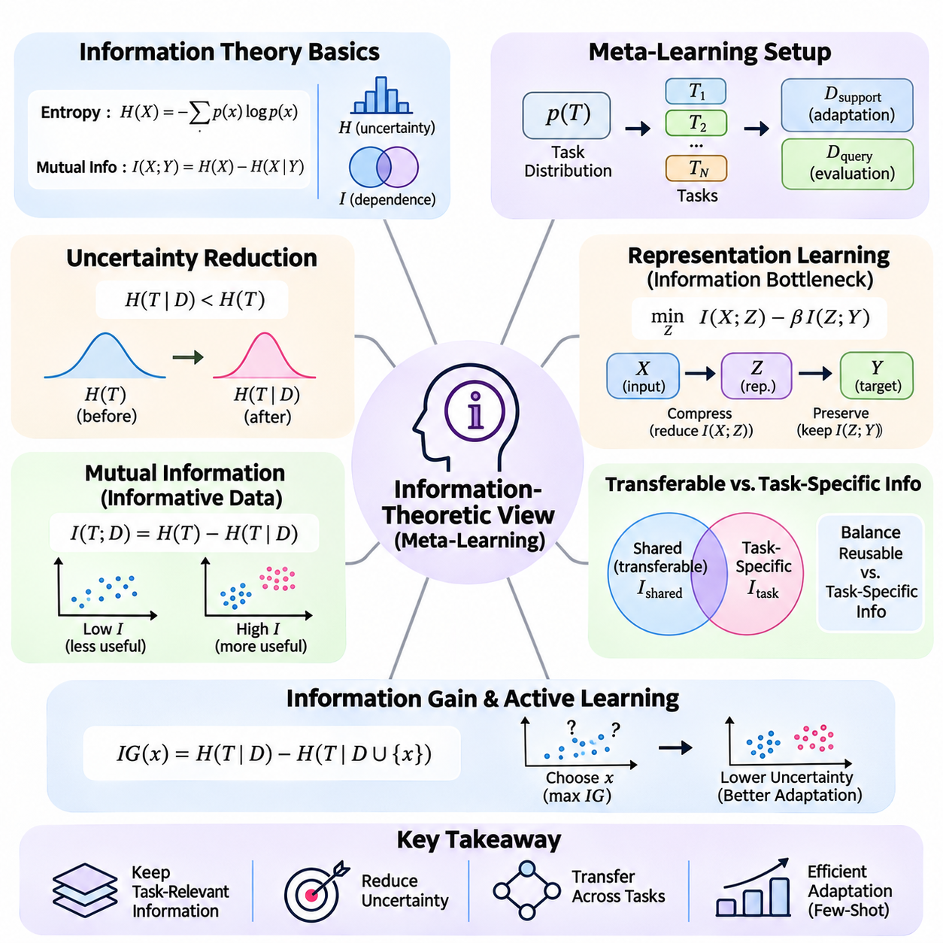
메타학습(Meta-Learning)의 정보이론적 관점(Information-Theoretic Perspective)은 여러 작업(Task)에서 획득한 지식이 불확실성(Uncertainty)을 감소시키고 익숙하지 않은 문제에 대한 적응(Adaptation)을 개선하는 방식을 연구한다. 이 관점은 매개변수 최적화(Parameter Optimization)나 확률적 추론(Probabilistic Inference)에만 집중하는 대신, 학습 경험에 포함된 정보의 양(Information Quantity), 관련성(Relevance), 전이 가능성(Transferability)을 분석한다. 핵심 목표는 제한된 작업별 관측값(Task-Specific Observations)으로 효율적인 일반화(Generalization)를 가능하게 하는 정보를 식별하는 것이다.
정보이론(Information Theory)은 불확실성(Uncertainty), 의존성(Dependence), 정보 전이(Information Transfer)를 정량화하기 위한 수학적 도구를 제공한다. 엔트로피(Entropy)는 확률변수(Random Variable)와 관련된 불확실성을 측정하며, 상호정보량(Mutual Information)은 두 변수 사이의 통계적 의존성(Statistical Dependence)을 측정한다. 메타학습(Meta-Learning)에서 이러한 개념은 작업 관측값(Task Observations)이 기저 구조(Underlying Structures)를 드러내는 방식과 공유 표현(Shared Representations)이 서로 다른 학습 문제에서 유용한 지식을 보존하는 방식을 설명하는 데 도움을 준다.
메타학습 환경(Meta-Learning Environment)은 작업 분포(Task Distribution) p(T), 작업별 데이터셋(Task-Specific Datasets), 공유 표현(Shared Representation) 또는 학습 메커니즘(Learning Mechanism)을 통해 설명할 수 있다. 각 작업은 전이 가능한 정보(Transferable Information)와 작업별 변동(Task-Specific Variation)을 모두 포함하는 관측값을 제공한다. 학습기(Learner)는 이러한 관측값에서 어떤 측면을 여러 작업에 걸쳐 유지해야 하는지, 어떤 측면을 새로운 문제에 적응하는 과정에서 별도로 추론해야 하는지 식별해야 한다.
엔트로피(Entropy)는 작업별 증거(Task-Specific Evidence)를 관측하기 전후의 불확실성을 해석하는 데 유용하다. T가 알려지지 않은 작업 정체성(Task Identity)을 나타내고 D가 지원 관측값(Support Observations)을 의미한다면, 조건부 엔트로피(Conditional Entropy) H(T | D)는 D를 관측한 이후에도 남아 있는 작업에 대한 불확실성을 설명한다. 효과적인 적응(Effective Adaptation)은 관련된 작업 특성(Task Characteristics)에 대한 불확실성을 감소시키지만, 정확한 예측을 위해 작업을 항상 완전하게 식별해야 하는 것은 아니다.
상호정보량(Mutual Information)은 하나의 변수가 다른 변수에 관해 얼마나 많은 정보를 제공하는지를 정량적으로 측정한다. I(T; D) = H(T) - H(T | D)라는 관계는 지원 관측값(Support Observations)으로부터 얻어진 작업 정체성(Task Identity)에 대한 불확실성 감소량을 설명한다. 실제 메타학습(Meta-Learning)에서 이 값은 제한된 예제의 정보성(Informativeness)을 특성화하는 데 도움을 주며, 유용한 작업 정보(Task Information)를 효율적으로 추출하는 학습 전략(Learning Strategies)의 개발 동기가 된다.
정보이론적 관점(Information-Theoretic View)은 전이 가능한 지식(Transferable Knowledge)과 개별 작업에 특화된 정보(Task-Specific Information)를 구분한다. 공유 지식(Shared Knowledge)은 작업 분포(Task Distribution) 전반에서 안정적으로 유지되는 규칙성(Regularities)을 포착하며, 작업별 정보는 적응 과정에서 발생하는 변동을 설명한다. 효과적인 메타학습기(Meta-Learner)는 이러한 구성요소 사이의 균형을 유지하여 재사용 가능한 구조(Reusable Structure)를 보존하면서도 익숙하지 않은 문제를 해결하는 데 필요한 차이를 억제하지 않아야 한다.
표현학습(Representation Learning)은 이러한 균형에서 핵심적인 역할을 수행한다. 표현(Representation)은 예측(Prediction)에 관련된 정보를 유지하면서 과적합(Overfitting)이나 부적절한 전이(Poor Transfer)를 유발하는 불필요한 세부 정보를 제거해야 한다. 정보이론적 목적함수(Information-Theoretic Objectives)는 작업 관련 구조(Task-Relevant Structure)를 보존하는 압축된 표현(Compact Representations)의 학습을 유도할 수 있다. 그러나 과도한 압축(Excessive Compression)은 적응에 필요한 특징(Features)을 제거할 수 있으므로 정보 보존(Information Retention)과 압축 사이의 균형이 필수적이다.
정보 병목 원리(Information Bottleneck Principle)는 예측 정보(Predictive Information)를 보존하면서 관측값을 압축하는 표현을 탐색함으로써 이러한 절충관계(Tradeoff)를 정식화한다. 단순화된 정식화에서는 I(X; Z) - beta I(Z; Y)를 최소화할 수 있으며, X는 관측값(Observations), Z는 학습된 특징(Learned Features), Y는 예측 대상(Prediction Targets), beta는 균형을 제어하는 매개변수이다. 메타학습(Meta-Learning)은 여러 작업에서 유용한 정보와 작업별 적응에 필요한 정보를 함께 고려하여 이러한 원리를 확장한다.
작업 조건부 표현(Task-Conditioned Representations)은 서로 다른 학습 문제에 맞추어 정보 처리(Information Processing)를 적응시키는 메커니즘을 제공한다. 모든 작업에 하나의 고정된 표현(Fixed Representation)을 학습하는 대신, 모델은 지원 관측값(Support Observations)을 사용하여 후속 예측을 수정하는 작업 임베딩(Task Embedding)을 추론할 수 있다. 정보이론적 분석(Information-Theoretic Analysis)은 이러한 임베딩이 개별 학습 예제(Training Examples)에 불필요하게 의존하지 않으면서 관련된 작업 특성을 포착하는지 검토한다.
메타훈련(Meta-Training)과 메타테스트(Meta-Testing)의 관계도 정보 전이(Information Transfer)를 통해 이해할 수 있다. 메타훈련은 작업 집단(Task Population)에서 통계적 규칙성(Statistical Regularities)을 추출하며, 메타테스트는 이러한 규칙성이 새로운 문제를 해결하는 데 필요한 정보량을 감소시키는지 평가한다. 성공적인 전이(Successful Transfer)는 이전에 획득한 지식이 제한된 지원 관측값(Support Observations)을 통해 해결해야 하는 불확실성을 줄일 때 발생한다.
표본 효율성(Sample Efficiency)은 학습 예제(Training Examples)에 포함된 정보량(Information Content)과 밀접하게 관련된다. 동일한 수의 관측값을 포함하는 두 지원 데이터셋(Support Datasets)이라도 작업에 관한 유용한 정보의 양은 서로 다를 수 있다. 결정 경계(Decision Boundaries), 기저 동역학(Underlying Dynamics), 구별되는 클래스 특성(Distinctive Class Characteristics)을 드러내는 예제는 중복된 관측값보다 빠른 적응을 지원할 수 있다. 따라서 예제의 수만으로는 학습 난이도(Learning Difficulty)를 완전히 결정할 수 없다.
능동학습(Active Learning)과 실험 설계(Experimental Design)는 기대 정보 이득(Expected Information Gain)을 최대화하는 관측값을 선택함으로써 이러한 관점을 확장한다. 적응형 학습기(Adaptive Learner)는 작업 관련 변수(Task-Relevant Variables)에 대한 불확실성을 줄이는 질의(Query)나 상호작용(Interactions)을 선택할 수 있다. 순차적 환경(Sequential Environments)에서는 이러한 원리가 서로 경쟁하는 작업 가설(Task Hypotheses)을 구분하는 관측값을 향해 탐색(Exploration)을 유도하여 불필요한 데이터 수집을 줄이면서 적응을 개선할 수 있다.
관측값과 관련된 정보 이득(Information Gain)은 사전 불확실성(Prior Uncertainty)과 사후 불확실성(Posterior Uncertainty)의 차이를 통해 측정할 수 있다. 확률 모델(Probabilistic Models)에서는 이러한 감소량을 엔트로피 차이(Entropy Differences)나 사후분포(Posterior Distribution)와 사전분포(Prior Distribution) 사이의 쿨백-라이블러 발산(Kullback-Leibler Divergence)을 이용하여 표현할 수 있다. 이러한 측정값은 새로운 증거가 학습기의 믿음(Beliefs)을 얼마나 강하게 변화시키는지, 추가 관측값이 작업 성능을 개선할 가능성이 있는지를 정량화하는 데 도움을 준다.
정보이론적 정규화(Information-Theoretic Regularization)는 메타학습(Meta-Learning)의 일반화(Generalization)를 개선하기 위한 또 다른 메커니즘을 제공한다. 모델 매개변수(Model Parameters)나 표현(Representations)이 특정 학습 예제에 관해 유지하는 정보량을 제한하면, 학습기는 암기(Memorization)를 줄이고 전이 가능한 패턴(Transferable Patterns)을 학습하도록 유도될 수 있다. 그러나 지나치게 제한적인 정보 예산(Information Budgets)은 모델이 의미 있는 작업별 구조(Task-Specific Structure)를 포착하지 못하게 할 수 있으므로 이러한 제약조건을 신중하게 선택해야 한다.
상호정보량(Mutual Information)에 기반한 일반화 경계(Generalization Bounds)는 정보이론(Information Theory)을 통계적 학습 보장(Statistical Learning Guarantees)과 연결한다. 이러한 분석은 학습 알고리즘(Learning Algorithm)이 훈련 데이터(Training Data)에서 추출하는 정보와 기대 일반화 오차(Expected Generalization Error) 사이의 관계를 연구한다. 적절한 가정(Assumptions) 아래에서 정보 의존성(Information Dependence)을 제어하면 과적합(Overfitting)을 특성화하는 데 도움이 될 수 있지만, 실제 보장은 학습 환경과 기저 수학적 조건(Mathematical Conditions)의 타당성에 따라 달라진다.
정보이론적 관점(Information-Theoretic Perspective)은 작업 다양성(Task Diversity)이 중요한 이유도 명확하게 설명한다. 메타훈련 작업(Meta-Training Tasks)이 제한된 변동만 포함하면 학습기는 광범위하게 유용한 구조보다 우연한 상관관계(Incidental Correlations)를 인코딩하는 표현을 획득할 수 있다. 다양한 작업은 환경 전반에서 안정적으로 유지되는 특성을 드러낼 수 있지만, 지나치게 높은 이질성(Heterogeneity)은 전이에 활용할 수 있는 공유 정보(Shared Information)의 양을 감소시킬 수 있다.
메타 강화학습(Meta-Reinforcement Learning)에서는 정보 획득(Information Acquisition)이 순차적 의사결정(Sequential Decision-Making)의 일부가 된다. 에이전트(Agent)는 즉각적인 보상(Immediate Rewards)을 생성하는 행동과 알려지지 않은 작업 특성(Unknown Task Characteristics)을 드러내는 행동 사이에서 균형을 유지해야 한다. 정보이론적 탐색 목적함수(Information-Theoretic Exploration Objectives)는 환경 동역학(Environment Dynamics), 보상함수(Reward Functions), 잠재 작업 정체성(Latent Task Identities)에 대한 불확실성을 줄이는 관측값에 보상을 부여하여 변화하는 조건에 대한 빠른 적응을 지원할 수 있다.
정보이론(Information Theory)은 분포 변화(Distribution Shifts)를 분석하기 위한 도구도 제공한다. 새로운 작업이 메타훈련 분포(Meta-Training Distribution)와 다르면 이전에 학습한 표현(Representations)은 더 이상 예측에 유용하지 않은 정보를 보존할 수 있다. 분포 발산(Distributional Divergence)의 측정값은 이러한 차이를 특성화하는 데 도움을 주지만, 큰 발산이 반드시 낮은 성능을 의미하는 것은 아니다. 강건한 적응(Robust Adaptation)을 위해서는 변화된 조건에서도 어떤 정보가 여전히 관련성을 유지하는지 식별해야 한다.
실제 정보이론적 메타학습(Information-Theoretic Meta-Learning)은 고차원 신경망 표현(High-Dimensional Neural Representations)에서 엔트로피(Entropy)와 상호정보량(Mutual Information)을 정확하게 추정하기 어렵다는 문제에 직면한다. 변분 경계(Variational Bounds), 대조 목적함수(Contrastive Objectives), 밀도 추정기(Density Estimators), 확률적 근사(Probabilistic Approximations)는 계산 가능한 대안을 제공한다. 그러나 추정 편향(Estimation Bias), 수치적 불안정성(Numerical Instability), 모델 가정(Model Assumptions)에 대한 민감성은 이러한 방법의 신뢰성에 영향을 미칠 수 있다.
따라서 평가(Evaluation)에서는 예측 성능(Predictive Performance)과 정보 활용의 효과성(Effectiveness of Information Utilization)을 모두 고려해야 한다. 관련 지표에는 적응 정확도(Adaptation Accuracy), 표본 효율성(Sample Efficiency), 불확실성 감소(Uncertainty Reduction), 표현 강건성(Representation Robustness), 작업 분포 변화(Task Distribution Shifts) 상황에서의 성능이 포함된다. 절제 연구(Ablation Studies)는 정보이론적 제약조건(Information-Theoretic Constraints)이 실제로 전이 가능한 학습을 개선하는지, 아니면 일관된 이점 없이 최적화 동작만 변화시키는지 판단하는 데 도움을 준다.
궁극적으로 정보이론적 관점(Information-Theoretic View)은 메타학습(Meta-Learning)을 미래 학습 문제의 난이도를 줄이는 지식의 획득(Acquisition), 압축(Compression), 전이(Transfer) 과정으로 해석한다. 공유 표현(Shared Representations)은 재사용 가능한 정보(Reusable Information)를 보존하고, 작업 관측값(Task Observations)은 남아 있는 불확실성을 해소하며, 적응 메커니즘(Adaptation Mechanisms)은 두 정보원을 결합하여 효과적인 예측을 지원한다. 이러한 관점은 정보 효율적 학습(Information-Efficient Learning), 능동적 적응(Active Adaptation), 불확실성 인식 탐색(Uncertainty-Aware Exploration), 다양한 작업 전반의 일반화(Generalization)를 위한 이론적 기반을 제공한다.

01.05 Meta Objective Functions
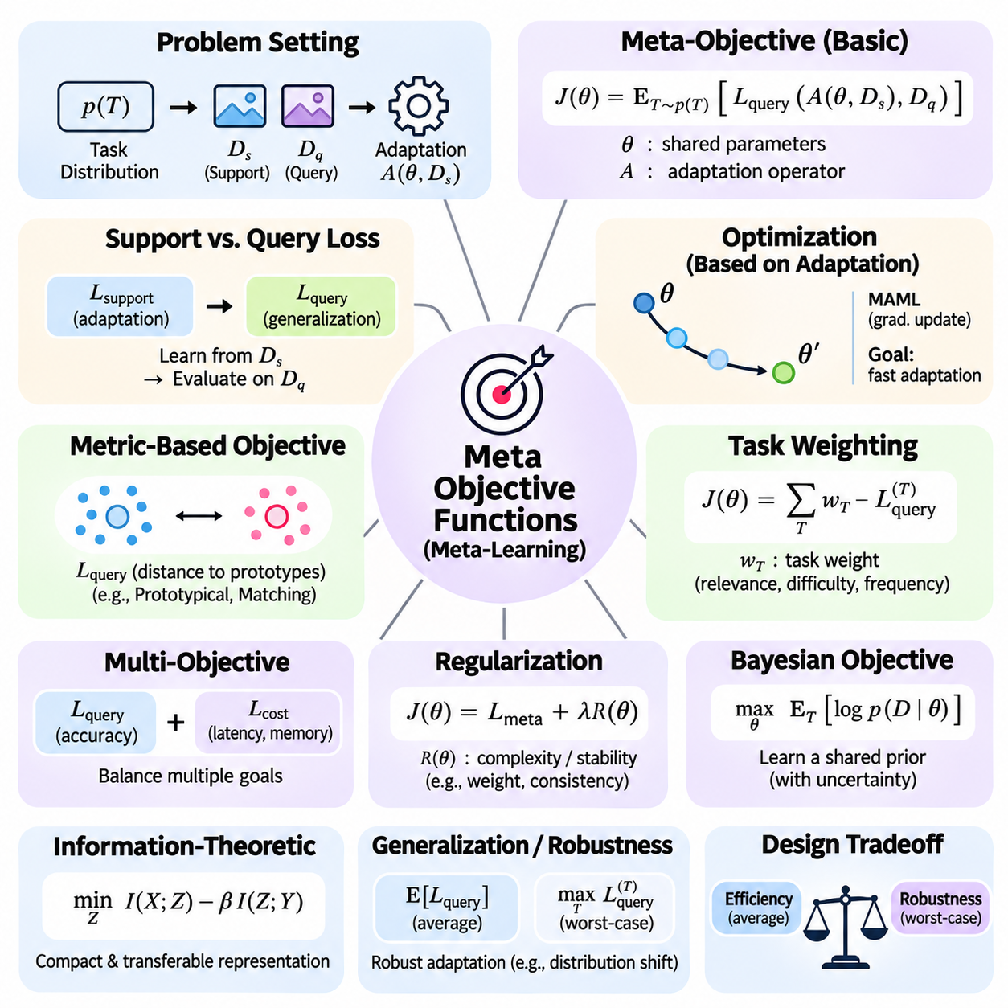
메타 목적함수(Meta-Objective Functions)는 메타학습 시스템(Meta-Learning System)이 작업 분포(Task Distribution) 전반에서 무엇을 최적화해야 하는지를 정의한다. 고정된 학습 데이터셋(Training Dataset)에 대한 성능을 측정하는 기존 손실함수(Conventional Loss Functions)와 달리, 메타 목적함수는 모델이 제한된 작업별 정보(Task-Specific Information)로부터 얼마나 효과적으로 학습하는지를 평가한다. 그 목적은 관련된 문제에서 축적한 경험을 미래 학습을 개선하는 공유 매개변수(Shared Parameters), 표현(Representations), 적응 메커니즘(Adaptation Mechanisms)으로 전환하는 것이다.
메타학습 목적함수(Meta-Learning Objective)는 일반적으로 분포 p(T)에서 표본 추출된 작업(Task), 적응 연산자(Adaptation Operator) A, 공유 매개변수(Shared Parameters) theta로 구성된다. 각 작업은 적응을 위한 지원 데이터셋(Support Dataset)과 평가를 위한 질의 데이터셋(Query Dataset)을 제공한다. 목적함수는 J(theta) = E[T \~ p(T)] L_query(A(theta, D_support), D_query)로 표현할 수 있으며, 이는 작업별 적응 이후의 기대 예측 손실(Expected Prediction Loss)을 의미한다.
지원 손실(Support Loss)과 질의 손실(Query Loss)의 구분은 메타 목적함수 설계(Meta-Objective Design)의 핵심이다. 지원 손실은 개별 작업 내에서 적응 과정(Adaptation Process)을 안내하며, 질의 손실은 적응된 모델(Adapted Model)이 적응에 사용된 예제를 넘어 일반화(Generalization)할 수 있는지를 측정한다. 지원 손실만 최소화하면 암기(Memorization)가 촉진될 수 있지만, 적응 이후의 질의 성능(Post-Adaptation Query Performance)을 최적화하면 여러 작업에 걸쳐 전이 가능한 학습 메커니즘(Learning Mechanisms)을 개발하도록 유도한다.
최적화 기반 메타학습(Optimization-Based Meta-Learning)에서 메타 목적함수(Meta-Objective)는 적응 과정에서 수행되는 매개변수 갱신(Parameter Updates)의 결과를 평가한다. 모델 불가지론적 메타학습(Model-Agnostic Meta-Learning, MAML)은 하나 이상의 경사 단계(Gradient Steps) 이후 계산된 질의 손실(Query Losses)을 사용하여 공유 초기화(Shared Initialization)를 개선한다. 이러한 목적함수는 적응 이전의 평균 학습 손실(Average Training Loss)을 단순히 최소화하는 매개변수보다 효과적인 작업별 해결책(Task-Specific Solutions)으로 빠르게 이동할 수 있는 매개변수를 선호한다.
메타 목적함수(Meta-Objectives)는 경사 기반 적응(Gradient-Based Adaptation)에만 제한되지 않는다. 거리 기반 방법(Metric-Based Methods)은 지원 예제(Support Examples)와 질의 예제(Query Examples) 사이의 신뢰할 수 있는 유사성 비교(Similarity Comparisons)를 지원하는 표현을 최적화한다. 프로토타입 기반 접근법(Prototypical Approaches)은 클래스 프로토타입(Class Prototypes)까지의 거리를 사용하여 질의 분류 손실(Query Classification Loss)을 최소화할 수 있으며, 매칭 기반 방법(Matching-Based Methods)은 주의 가중 관계(Attention-Weighted Relationships)를 활용한다. 공통 원리는 작업 수준의 성능(Task-Level Performance)이 공유 지식(Shared Knowledge)의 품질을 결정한다는 것이다.
작업 전반의 기댓값(Expectation Over Tasks)은 일반적으로 여러 개의 표본 추출된 에피소드(Sampled Episodes)를 포함하는 유한한 메타 배치(Meta-Batch)를 사용하여 근사한다. 각 에피소드에서 학습기(Learner)는 적응을 수행하고 질의 손실(Query Loss)을 계산하여 전체 목적함수(Overall Objective)에 기여한다. 메타 배치 크기(Meta-Batch Size)는 경사 분산(Gradient Variance), 계산 비용(Computational Cost), 학습 안정성(Training Stability)에 영향을 미친다. 따라서 기대 적응 성능(Expected Adaptation Performance)을 유용하게 추정하려면 대표성 있는 작업 표본 추출(Representative Task Sampling)이 필수적이다.
작업 가중치(Task Weighting)는 서로 다른 학습 문제의 중요도가 동일하지 않을 때 메타 목적함수(Meta-Objective)를 수정한다. 가중 정식화(Weighted Formulation)는 관련성(Relevance), 난이도(Difficulty), 발생 빈도(Frequency), 운영 우선순위(Operational Priorities)에 따라 선택된 작업에 더 큰 기여도를 부여한다. 그러나 과도한 가중치는 대표성이 낮은 작업(Underrepresented Tasks)의 성능을 저하시킬 수 있다. 효과적인 가중치 전략(Weighting Strategies)은 목표 작업 분포(Intended Task Distribution) 전반에서 전문화(Specialization)와 폭넓은 적응 능력(Broad Adaptation Capability) 사이의 균형을 유지해야 한다.
다목적 메타학습(Multi-Objective Meta-Learning)은 예측 정확도(Prediction Accuracy)와 추가 요구사항을 결합하여 기본 정식화를 확장한다. 복합 목적함수(Composite Objective)는 적응 지연시간(Adaptation Latency), 계산 비용(Computational Cost), 강건성(Robustness), 보정(Calibration), 메모리 사용량(Memory Consumption)을 포함할 수 있다. 가중 계수(Weighting Coefficients)는 이러한 항목의 상대적 중요도를 결정한다. 이러한 정식화는 엄격한 자원 제약(Resource Constraints)이나 신뢰성 제약(Reliability Constraints) 아래에서 빠른 적응이 필요한 경우 특히 중요하다.
정규화 항(Regularization Terms)은 지나치게 복잡하거나 불안정한 적응 동작(Adaptation Behavior)을 억제하여 메타학습(Meta-Learning)을 개선할 수 있다. 매개변수 페널티(Parameter Penalties), 표현 제약(Representation Constraints), 일관성 목적함수(Consistency Objectives)는 메타훈련 작업(Meta-Training Tasks)에 대한 과적합(Overfitting)을 줄이는 데 도움이 될 수 있다. 정규화는 적응 과정에서 공유 매개변수(Shared Parameters)로부터 지나치게 멀리 이동하는 것도 제한할 수 있다. 그 효과는 부과된 제약조건이 익숙하지 않은 작업에 필요한 유연성(Flexibility)을 유지하는지에 따라 달라진다.
베이지안 메타 목적함수(Bayesian Meta-Objectives)는 전이 가능한 학습(Transferable Learning)에 대한 확률적 해석(Probabilistic Interpretation)을 제공한다. 공유 사전분포(Shared Priors)는 여러 작업에서 학습되며, 지원 관측값(Support Observations)은 작업별 사후분포(Task-Specific Posterior Distributions)를 생성한다. 목적함수는 사후분포와 사전분포 사이의 발산(Divergence)을 제어하면서 예측 우도(Predictive Likelihood)나 증거 하한(Evidence Lower Bound)을 최대화할 수 있다. 이러한 접근법은 점추정(Point Predictions)에만 의존하지 않고 불확실성(Uncertainty)을 최적화 기준에 통합한다.
정보이론적 메타 목적함수(Information-Theoretic Meta-Objectives)는 표현(Representations)이 유용한 지식을 보존하면서 학습 관측값(Training Observations)에 대한 불필요한 의존성을 어떻게 제한하는지 분석한다. 정보 병목 정식화(Information Bottleneck Formulations)는 예측 관련성(Predictive Relevance)에 보상을 부여하면서 과도한 정보 보존(Excessive Information Retention)에 페널티를 부과할 수 있다. 메타학습에서 이러한 목적함수는 압축된 전이 가능 표현(Compact Transferable Representations)을 유도할 수 있지만, 지나친 압축은 성공적인 적응에 필요한 작업별 정보를 제거할 수 있다.
일반화 지향 목적함수(Generalization-Oriented Objectives)는 메타훈련(Meta-Training) 과정에서 경험한 작업과 다른 작업에 대한 성능을 개선하려고 한다. 평균 성능(Average Performance)만 최적화하는 대신, 강건한 정식화(Robust Formulations)는 어려운 작업(Difficult Tasks), 최악 사례 손실(Worst-Case Losses), 분포 불확실성(Distributional Uncertainty)을 강조할 수 있다. 분포적으로 강건한 메타학습(Distributionally Robust Meta-Learning)은 발생 가능한 분포 변화(Distribution Shifts) 아래에서도 적응 품질(Adaptation Quality)을 유지하려고 하지만, 더 강한 강건성 요구사항은 익숙한 작업의 평균 성능을 감소시킬 수 있다.
평균 사례 최적화(Average-Case Optimization)와 최악 사례 최적화(Worst-Case Optimization)의 관계는 중요한 설계 절충관계(Design Tradeoff)를 제시한다. 기대 위험 목적함수(Expected-Risk Objectives)는 자주 표본 추출되는 작업 전반의 성능을 우선시하는 반면, 최악 사례 목적함수(Worst-Case Objectives)는 어렵거나 성능이 낮은 작업을 강조한다. 위험 민감형 정식화(Risk-Sensitive Formulation)는 평균 질의 손실(Average Query Loss)과 높은 손실을 보이는 에피소드(High-Loss Episodes)에 대한 페널티를 결합할 수 있다. 적절한 선택은 전체 효율성과 심각한 적응 실패(Severe Adaptation Failures)에 대한 보호 중 무엇이 더 중요한지에 따라 달라진다.
메타 목적함수(Meta-Objectives)는 최종 적응 모델(Final Adapted Model)뿐 아니라 학습 과정(Learning Process) 자체를 최적화할 수도 있다. 학습된 최적화기(Learned Optimizers)는 미래의 질의 성능(Future Query Performance)을 개선하는 갱신 방향(Update Directions), 학습률(Learning Rates), 매개변수 변환(Parameter Transformations)을 생성하도록 훈련될 수 있다. 이러한 목적함수는 적응 규칙(Adaptation Rules)을 학습 가능한 구성요소(Trainable Components)로 취급하여 기존의 고정된 최적화 알고리즘(Fixed Optimization Algorithms)과 다른 학습 동작을 발견하도록 한다.
적응 범위(Adaptation Horizon)는 메타 목적함수(Meta-Objectives)가 학습 효율성(Learning Efficiency)을 평가하는 방식에 영향을 미친다. 단 한 번의 갱신 이후 질의 손실(Query Loss)을 측정하면 즉각적인 적응(Immediate Adaptation)을 강조한다. 여러 단계 이후 평가하면 더 긴 학습 경로(Longer Learning Trajectories)에 보상을 부여하며, 서로 다른 매개변수 초기화(Parameter Initializations)를 생성할 수 있다. 일부 정식화는 최종 성능뿐 아니라 중간 상태(Intermediate States)도 평가하여 적응 과정 전반에서 안정적인 개선(Stable Improvement)을 유도한다.
메타 강화학습(Meta-Reinforcement Learning)에서 목적함수(Objective Functions)는 순차적 상호작용(Sequential Interaction)과 누적 보상(Cumulative Rewards)을 고려해야 한다. 메타 정책(Meta-Policy)은 제한된 탐색(Exploration)이나 적응 이후 여러 작업에서 기대 수익(Expected Return)을 최대화하도록 최적화될 수 있다. 목적함수에는 정보 수집(Information Gathering), 탐색 비용(Exploration Costs), 작업 식별(Task Identification)이 포함될 수 있다. 이는 행동이 즉각적인 보상뿐 아니라 미래 지식(Future Knowledge)에도 영향을 미치므로 학습 효율성과 의사결정(Decision-Making) 사이의 연결을 형성한다.
실용적인 메타 목적함수 설계(Practical Meta-Objective Design)는 중첩 최적화(Nested Optimization)의 계산 비용을 해결해야 한다. 여러 적응 단계(Adaptation Steps)를 통과하여 미분하면 상당한 메모리와 고차 미분(Higher-Order Derivatives)이 필요할 수 있다. 1차 근사(First-Order Approximations), 암시적 미분(Implicit Differentiation), 절단된 최적화 경로(Truncated Optimization Trajectories)는 대안적인 접근법을 제공한다. 이러한 방법은 계산 요구사항을 줄이지만 근사 오차(Approximation Errors)를 도입하거나 최적화 동작(Optimization Behavior)을 변화시킬 수 있다.
목적함수 스케일링(Objective Scaling)과 수치적 안정성(Numerical Stability)도 중요한 구현 고려사항이다. 서로 다른 작업은 손실 크기(Loss Magnitudes)가 크게 다를 수 있으며, 이로 인해 특정 에피소드가 메타 경사 갱신(Meta-Gradient Updates)을 지배할 수 있다. 손실 정규화(Loss Normalization), 경사 클리핑(Gradient Clipping), 적응형 최적화(Adaptive Optimization), 신중하게 선택한 학습률(Learning Rates)은 안정성을 개선할 수 있다. 그러나 손실 크기의 차이가 실제 배포 우선순위(Deployment Priorities)를 반영한다면 정규화 과정에서도 이러한 의미 있는 차이를 보존해야 한다.
평가 지표(Evaluation Metrics)는 관련된 특성을 측정하더라도 학습 목적함수(Training Objective)와 구분되어야 한다. 평균 질의 정확도(Average Query Accuracy)를 최적화한 시스템도 불확실성 보정(Uncertainty Calibration)이 부족하거나 적응 비용(Adaptation Cost)이 지나치게 높거나 드문 작업(Rare Tasks)에서 불안정한 성능을 보일 수 있다. 따라서 종합적인 평가(Comprehensive Evaluation)에는 적응 정확도(Adaptation Accuracy), 표본 효율성(Sample Efficiency), 계산 요구사항(Computational Requirements), 강건성(Robustness), 독립적으로 표본 추출된 작업 사이의 성능 변동성(Performance Variability)이 포함된다.
궁극적으로 메타 목적함수(Meta-Objective Functions)는 학습 시스템(Learning System)이 어떤 적응 능력(Adaptation Capabilities)을 획득하는지 결정한다. 작업별 학습(Task-Specific Learning) 이후의 성능을 평가함으로써 공유 지식(Shared Knowledge)을 미래 일반화(Future Generalization)와 연결한다. 목적함수의 설계는 정확도(Accuracy), 효율성(Efficiency), 불확실성(Uncertainty), 강건성(Robustness) 사이의 균형을 결정하며, 다양한 메타학습 알고리즘(Meta-Learning Algorithms)과 제한된 경험으로 효과적으로 학습해야 하는 실제 시스템(Practical Systems)을 위한 최적화 기반(Optimization Foundation)을 제공한다.

01.06 Meta Datasets
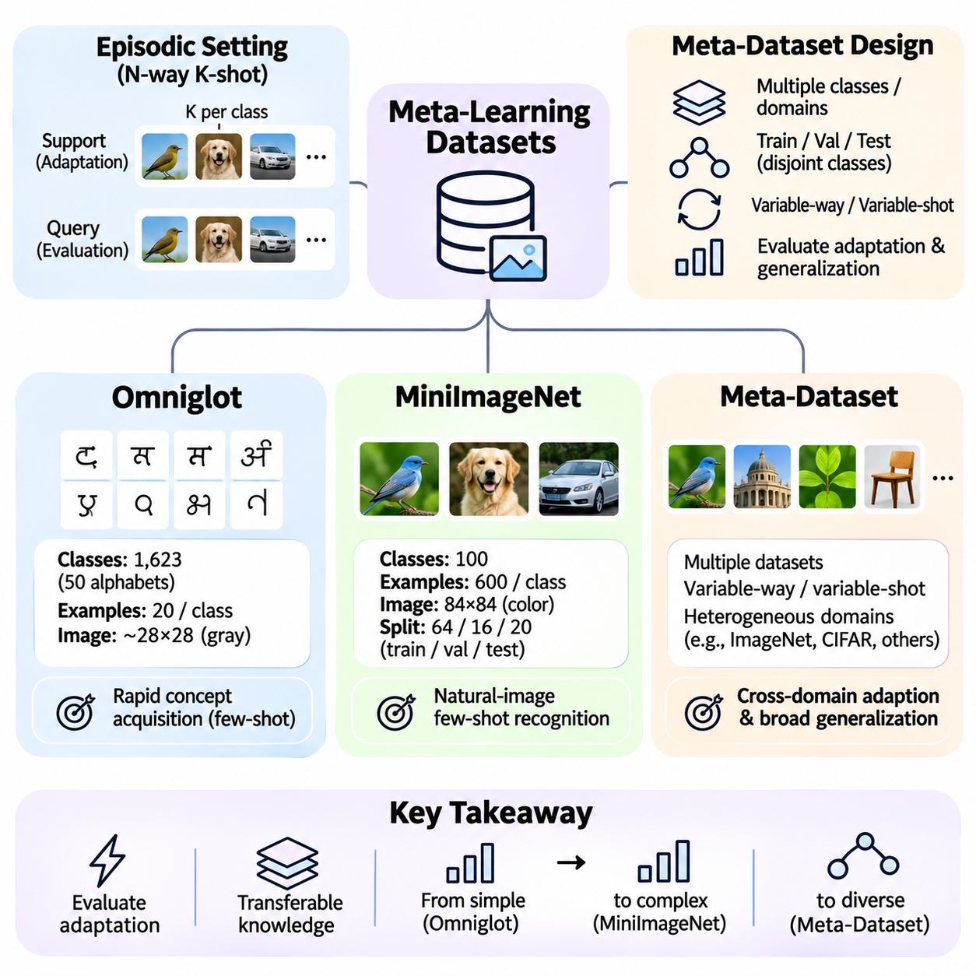
메타학습 데이터셋(Meta-Learning Datasets)은 모델이 전이 가능한 지식(Transferable Knowledge)을 얼마나 효과적으로 획득하고 익숙하지 않은 작업(Unfamiliar Tasks)에 적응하는지를 평가하기 위한 실험적 기반(Experimental Foundation)을 제공한다. 고정된 훈련 및 테스트 범주(Training and Testing Categories)를 중심으로 구성되는 기존 데이터셋(Conventional Datasets)과 달리, 메타학습 벤치마크(Meta-Learning Benchmarks)는 관련된 학습 문제 전반에서 에피소드 기반 평가(Episodic Evaluation)를 지원한다. 데이터셋의 설계는 어떤 적응 능력(Adaptation Capabilities)을 측정할 수 있는지와 실험 결과가 일반화(Generalization)를 얼마나 신뢰성 있게 반영하는지를 결정한다.
메타 데이터셋(Meta-Dataset)은 일반적으로 학습 에피소드(Learning Episodes)를 구성할 수 있는 여러 클래스(Classes), 도메인(Domains), 작업 계열(Task Families)을 포함한다. 각 에피소드는 작업별 적응(Task-Specific Adaptation)을 위한 지원 집합(Support Set)과 예측 평가를 위한 질의 집합(Query Set)으로 구성된다. 메타훈련(Meta-Training), 메타검증(Meta-Validation), 메타테스트(Meta-Testing)에 할당되는 클래스는 일반적으로 서로 분리되며, 이를 통해 익숙한 레이블(Familiar Labels)의 암기가 아니라 이전에 보지 못한 범주(Unseen Categories)에 대한 적응을 평가한다.
에피소드 표본 추출(Episodic Sampling)은 벤치마크 구성(Benchmark Construction)의 핵심이다. N-way K-shot 분류 에피소드(N-Way K-Shot Classification Episode)는 N개의 클래스와 클래스당 K개의 레이블이 있는 지원 예제(Labeled Support Examples)를 선택한 다음, 선택된 클래스에서 질의 예제(Query Examples)를 추출한다. 반복적인 표본 추출은 유한한 데이터셋(Finite Dataset)에서 다양한 학습 문제를 생성한다. 이러한 구조는 실제 배포된 학습기(Deployed Learner)가 제한된 지도 정보(Limited Supervision)를 사용하여 익숙하지 않은 범주를 인식해야 하는 조건을 근사한다.
옴니글롯(Omniglot)은 소수 예제 학습(Few-Shot Learning)과 초기 메타학습 연구(Early Meta-Learning Research)의 기초적인 벤치마크(Foundational Benchmark)이다. 이 데이터셋은 50개의 문자 체계(Writing Systems)에서 수집한 1,623개의 손글씨 문자 클래스(Handwritten Character Classes)를 포함하며, 각 문자당 20개의 예제를 제공한다. 옴니글롯은 제한된 관측값으로부터 빠르게 개념을 획득하는 과정(Rapid Concept Acquisition)을 연구하도록 설계되었다. 작은 크기의 회색조 이미지(Grayscale Images)와 많은 범주는 통제된 실험 조건에서 적응 메커니즘을 연구하는 데 적합하다.
옴니글롯(Omniglot)의 문자들은 획 구조(Stroke Structure), 방향(Orientation), 시각적 복잡성(Visual Complexity)에서 상당한 차이를 보인다. 이러한 특성은 모델이 소수의 예제만으로 익숙하지 않은 기호를 구별하는 표현(Representations)을 학습하도록 유도한다. 일반적인 평가에는 클래스당 하나 또는 다섯 개의 레이블 예제를 사용하는 5-way 및 20-way 분류가 포함된다. 회전(Rotations)을 추가 클래스로 취급하는 경우도 있지만, 이러한 관례는 유효 작업 분포(Effective Task Distribution)를 변화시키므로 반드시 명시해야 한다.
옴니글롯(Omniglot)의 상대적인 단순성(Relative Simplicity)은 최적화 기반(Optimization-Based), 거리 기반(Metric-Based), 확률적 메타학습(Probabilistic Meta-Learning) 알고리즘을 빠르게 실험할 수 있도록 한다. 연구자는 대규모 자연 이미지 데이터셋(Natural-Image Datasets)의 계산 부담 없이 학습된 초기화(Learned Initializations), 유사도 함수(Similarity Functions), 적응 전략(Adaptation Strategies)을 비교할 수 있다. 그러나 손글씨 문자에서 높은 성능을 달성했다고 해서 복잡한 시각 환경(Complex Visual Environments)에서도 동등한 효과를 보장하는 것은 아니다.
옴니글롯 평가(Omniglot Evaluation)에서는 훈련 및 테스트 분할(Training and Testing Partitions) 사이에서 문자 정체성(Character Identities)을 신중하게 분리해야 한다. 일부 평가 프로토콜(Evaluation Protocols)은 문자 체계(Alphabets)도 추가로 분리하지만, 다른 프로토콜은 문자 수준 분할(Character-Level Splits)을 사용한다. 이미지 증강(Image Augmentation), 회전 처리(Rotation Handling), 질의 예제 수(Number of Query Examples)는 보고되는 결과에 상당한 영향을 미칠 수 있다. 따라서 전처리(Preprocessing)와 에피소드 평가 관례(Episodic Evaluation Conventions)가 일치할 때만 벤치마크 비교가 의미를 가진다.
미니이미지넷(MiniImageNet)은 소수 예제 학습(Few-Shot Learning)의 평가를 자연 이미지 인식(Natural-Image Recognition)으로 확장한다. 일반적으로 이미지넷(ImageNet)의 100개 클래스에서 구성되며, 클래스당 600개의 이미지를 포함하고 각 이미지는 84×84픽셀로 크기가 조정된다. 널리 사용되는 분할 방식은 메타훈련(Meta-Training)에 64개 클래스, 메타검증(Meta-Validation)에 16개 클래스, 메타테스트(Meta-Testing)에 20개 클래스를 할당한다. 이러한 구성은 계산 요구사항을 관리 가능한 수준으로 유지하면서 이전에 보지 못한 객체 범주(Unseen Object Categories)에 대한 평가를 가능하게 한다.
옴니글롯(Omniglot)과 비교하면 미니이미지넷(MiniImageNet)은 배경(Backgrounds), 객체 외형(Object Appearance), 조명(Lighting), 자세(Pose), 시각적 맥락(Visual Context)에서 더 큰 변동을 포함한다. 이러한 요인들은 표현학습(Representation Learning)과 적응(Adaptation)을 더욱 어렵게 만든다. 모델은 메타훈련 클래스(Meta-Training Classes)에 존재하는 우연한 상관관계(Incidental Correlations)에 의존하지 않으면서 여러 범주에서 유용하게 유지되는 판별적 시각 특징(Discriminative Visual Features)을 식별해야 한다.
표준 미니이미지넷 실험(Standard MiniImageNet Experiments)에서는 5-way 1-shot 및 5-way 5-shot 분류를 자주 사용한다. 각 에피소드는 다섯 개의 범주를 표본 추출하고 범주당 하나 또는 다섯 개의 레이블 예제를 제공한다. 질의 예측(Query Predictions)은 모델이 해당 범주에 얼마나 효과적으로 적응하는지를 측정한다. 결과는 일반적으로 독립적으로 표본 추출된 테스트 에피소드(Independently Sampled Test Episodes) 전반에서 계산한 평균 에피소드 정확도(Mean Episodic Accuracy)와 신뢰구간(Confidence Intervals)으로 요약된다.
미니이미지넷(MiniImageNet)의 성능은 이미지 전처리(Image Preprocessing), 백본 아키텍처(Backbone Architecture), 데이터 증강(Data Augmentation), 최적화기 설정(Optimizer Configuration), 적응 단계(Adaptation Steps)를 포함한 구현 세부사항(Implementation Details)에 크게 좌우된다. 서로 다른 데이터셋 버전(Dataset Versions)과 분할 관례(Split Conventions)도 비교를 어렵게 만들 수 있다. 신뢰할 수 있는 실험에서는 정확한 클래스 분할(Class Partition), 평가 프로토콜(Evaluation Protocol), 모델 용량(Model Capacity), 외부 사전학습 표현(Externally Pretrained Representations)의 사용 여부를 문서화해야 한다.
미니이미지넷(MiniImageNet)은 옴니글롯(Omniglot)보다 시각적으로 복잡하지만, 여전히 비교적 제한된 자연 이미지 분류 환경(Natural-Image Classification Setting)에서 적응을 평가한다. 훈련 클래스와 테스트 클래스는 관련된 원천 분포(Source Distribution)에서 생성되므로, 높은 성능은 광범위한 도메인 적응 능력(Broad Domain Adaptability)보다 전이 가능한 시각 특징(Transferable Visual Features)을 반영할 수 있다. 이러한 한계는 실질적으로 다른 데이터셋과 작업 계열(Task Families)을 포함하는 벤치마크의 필요성을 제기한다.
메타 데이터셋(Meta-Dataset)은 단일한 고정 분류 데이터셋(Fixed Classification Collection)이 아니라 여러 이미지 데이터셋(Multiple Image Datasets)에 걸친 소수 예제 학습(Few-Shot Learning)을 평가하기 위해 도입되었다. 이 벤치마크는 서로 다른 범주 구조(Category Structures)와 시각적 특성(Visual Characteristics)을 가진 이질적인 시각 인식 데이터 소스(Heterogeneous Visual Recognition Sources)를 결합한다. 메타 데이터셋은 학습 중 경험한 작업과 통계적 특성(Statistical Properties)이 상당히 다른 작업을 포함하여 다양한 분류 문제에 메타학습기(Meta-Learners)가 적응할 수 있는지를 조사한다.
메타 데이터셋(Meta-Dataset)은 고정된 N-way K-shot 구성에만 의존하지 않고 가변 클래스 수 및 가변 예제 수 에피소드(Variable-Way and Variable-Shot Episodes)를 사용한다. 클래스 수(Number of Classes), 지원 예제 수(Number of Support Examples), 질의 예제 수(Number of Query Examples)는 에피소드 생성 프로토콜(Episode-Generation Protocol)에 따라 달라질 수 있다. 이러한 유연성은 작업 난이도(Task Difficulty)와 지원 집합 구성(Support-Set Composition)에 더욱 현실적인 변동을 제공하며, 변화하는 분류 구조(Classification Structures)를 처리할 수 있는 적응 메커니즘을 요구한다.
교차 도메인 평가(Cross-Domain Evaluation)는 메타 데이터셋(Meta-Dataset)의 중요한 특징이다. 모델은 익숙한 원천 데이터셋(Source Datasets)의 범주를 접하거나 메타훈련(Meta-Training)에서 제외된 데이터셋으로 평가받을 수 있다. 이러한 설정은 알려진 도메인(Known Domains) 내에서 보지 못한 클래스(Unseen Classes)에 적응하는 능력과 익숙하지 않은 시각 도메인(Unfamiliar Visual Domains)에 적응하는 능력을 구분한다. 성능 차이는 학습된 지식(Learned Knowledge)이 광범위하게 전이 가능한지, 아니면 특정 데이터 분포(Data Distributions)에 주로 특화되어 있는지를 보여준다.
메타 데이터셋(Meta-Dataset)의 이질적 구조(Heterogeneous Structure)는 클래스 불균형(Class Imbalance), 가변적인 이미지 통계(Image Statistics), 도메인별 특징(Domain-Specific Features), 일관되지 않은 작업 복잡성(Task Complexity)과 관련된 추가적인 문제를 제기한다. 모델은 서로 다른 크기의 지원 집합(Support Sets)을 처리하면서 신뢰할 수 있는 예측을 유지해야 한다. 작업 조건부 표현(Task-Conditioned Representations), 유연한 분류기(Flexible Classifiers), 적응형 정규화 전략(Adaptive Normalization Strategies)은 이러한 변동에 대응하는 데 도움이 될 수 있지만, 그 효과는 실험적으로 검증해야 한다.
벤치마크 선택(Benchmark Selection)은 의도한 연구 질문(Research Question)을 반영해야 한다. 옴니글롯(Omniglot)은 비교적 단순한 시각 조건에서 빠른 적응(Rapid Adaptation)을 연구하는 데 유용하며, 미니이미지넷(MiniImageNet)은 더 복잡한 자연 이미지에서 소수 예제 인식(Few-Shot Recognition)을 평가한다. 메타 데이터셋(Meta-Dataset)은 이질적인 작업(Heterogeneous Tasks)과 교차 도메인 전이(Cross-Domain Transfer)를 강조한다. 여러 벤치마크를 사용하면 단일 데이터셋에 의존하는 것보다 강한 근거를 확보할 수 있지만, 결과는 각 벤치마크의 가정(Assumptions) 안에서 해석해야 한다.
실험 신뢰성(Experimental Reliability)을 확보하려면 메타훈련(Meta-Training), 메타검증(Meta-Validation), 메타테스트(Meta-Testing) 정보 사이의 엄격한 분리가 필요하다. 초매개변수 조정(Hyperparameter Tuning)은 테스트 에피소드(Test Episodes)가 아닌 검증 작업(Validation Tasks)을 사용해야 하며, 테스트 범주(Test Categories)가 전처리(Preprocessing)나 표현학습(Representation Learning)을 통해 훈련에 유입되어서는 안 된다. 외부 사전학습(External Pretraining), 중복 이미지(Duplicate Images), 중첩되는 의미적 범주(Overlapping Semantic Categories)는 보지 못한 작업에 대한 일반화(Unseen-Task Generalization)의 결론에 영향을 미칠 수 있으므로 공개해야 한다.
에피소드 정확도(Episodic Accuracy)는 표본 추출된 클래스와 지원 예제(Support Examples)에 따라 달라지므로 통계적 보고(Statistical Reporting)도 중요하다. 연구자는 충분한 수의 에피소드를 평가하고 불확실성 구간(Uncertainty Intervals)을 보고하며, 가능하다면 독립적인 난수 시드(Independent Random Seeds)를 사용하여 훈련을 반복해야 한다. 비교에서는 모델 아키텍처(Model Architecture), 훈련 데이터(Training Data), 계산 예산(Computational Budget), 평가 조건(Evaluation Conditions)을 통제하여 실제 알고리즘 개선(Algorithmic Improvements)과 실험 조건의 이점(Experimental Advantages)을 구분해야 한다.
데이터셋 다양성(Dataset Diversity)은 메타학습 일반화(Meta-Learning Generalization)의 해석에도 영향을 미친다. 클래스가 많은 벤치마크라고 해서 반드시 근본적으로 서로 다른 작업(Fundamentally Different Tasks)이 많은 것은 아니다. 의미 있는 다양성(Meaningful Diversity)은 시각적 구조(Visual Structure), 범주 간 관계(Category Relationships), 관측 조건(Observation Conditions), 기저 데이터 생성 과정(Underlying Data-Generating Processes)의 변동에 따라 결정된다. 도메인 내 성능(Within-Domain Performance)과 교차 도메인 성능(Cross-Domain Performance)을 모두 평가하면 학습된 지식의 어떤 측면이 재사용 가능한지를 판단하는 데 도움이 된다.
궁극적으로 옴니글롯(Omniglot), 미니이미지넷(MiniImageNet), 메타 데이터셋(Meta-Dataset)은 소수 예제 적응(Few-Shot Adaptation)을 평가하는 상호보완적인 단계(Complementary Stages)를 나타낸다. 옴니글롯은 통제된 연구(Controlled Investigation)를 지원하고, 미니이미지넷은 도전적인 자연 이미지 인식(Natural-Image Recognition)을 도입하며, 메타 데이터셋은 이질적인 도메인(Heterogeneous Domains)과 가변적인 작업 구조(Variable Task Structures)로 평가 범위를 확장한다. 이들은 함께 익숙하지 않은 학습 문제 전반에서 적응 정확도(Adaptation Accuracy), 표본 효율성(Sample Efficiency), 전이 가능성(Transferability), 일반화(Generalization)를 평가하기 위한 기반을 제공한다.

01.07 Implementation Basics [w/Code]
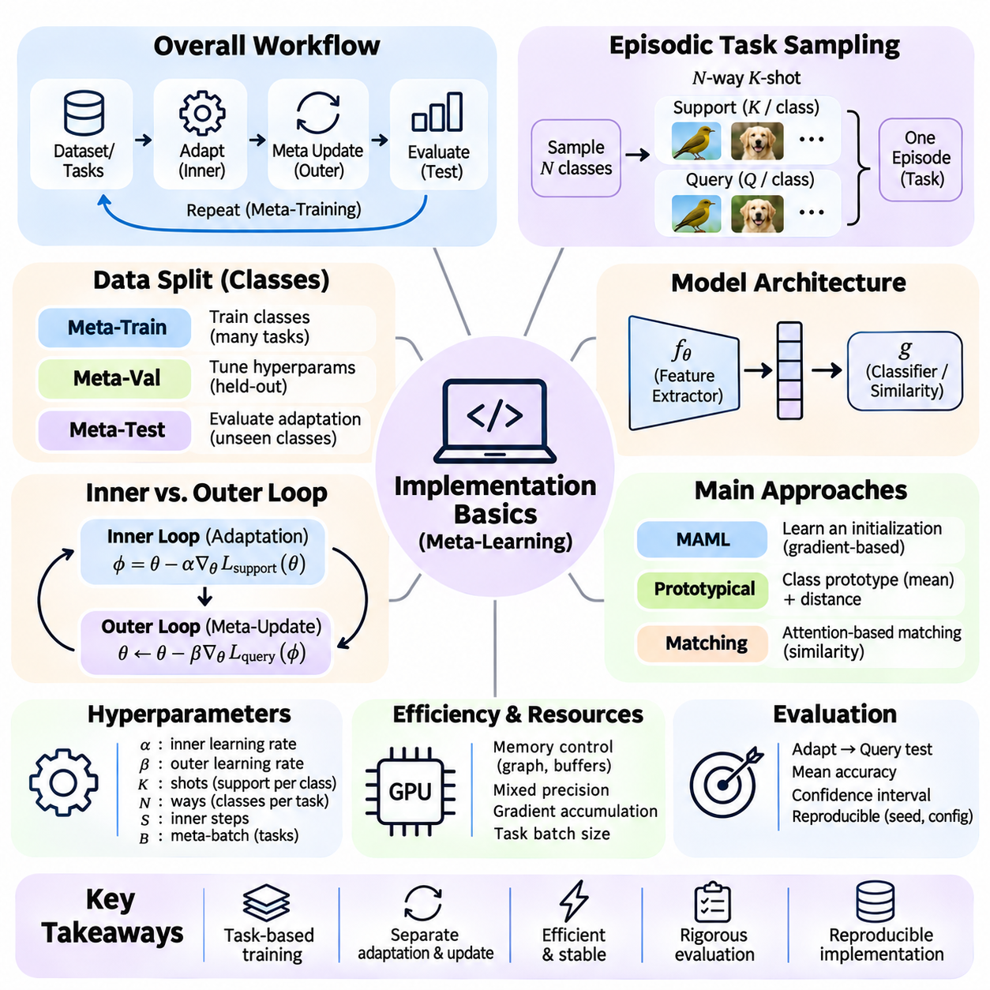
메타학습(Meta-Learning)을 구현하려면 개별 관측값(Individual Observations)이 아니라 작업(Task)을 중심으로 학습 과정(Training Process)을 구성해야 한다. 기존 모델(Conventional Model)은 고정된 데이터셋(Fixed Dataset)에서 추출한 배치(Batches)를 통해 학습하지만, 메타학습기(Meta-Learner)는 적응(Adaptation)이 필요한 작은 학습 문제(Learning Problems)를 반복적으로 경험한다. 구현 과정에서는 작업 표본 추출(Task Sampling), 지원 집합 학습(Support-Set Learning), 질의 집합 평가(Query-Set Evaluation), 공유 매개변수 갱신(Shared Parameter Updates)을 조정하면서 작업별 정보(Task-Specific Information)와 작업 간 정보(Cross-Task Information)를 분리해야 한다.
실용적인 구현(Practical Implementation)은 독립적인 학습 에피소드(Learning Episodes)를 생성할 수 있는 데이터셋 인터페이스(Dataset Interface)에서 시작한다. 각 에피소드는 적응에 사용되는 지원 집합(Support Set)과 일반화(Generalization)를 측정하는 질의 집합(Query Set)을 포함한다. N-way K-shot 분류(N-Way K-Shot Classification)에서 표본 추출기(Sampler)는 N개의 클래스와 클래스당 K개의 레이블이 있는 예제를 선택한 다음, 해당 클래스에서 질의 예제(Query Examples)를 구성한다. 레이블(Labels)은 일반적으로 지역 클래스 인덱스(Local Class Indices)로 다시 매핑되어 각 에피소드가 독립적인 분류 문제(Self-Contained Classification Problem)를 정의하도록 한다.
데이터셋 분할(Dataset Partitioning)은 이전에 보지 못한 작업(Unseen Tasks)에 대한 적응을 평가하는 데 필수적이다. 메타훈련 에피소드(Meta-Training Episodes)는 훈련 클래스(Training Classes)를 사용해야 하며, 메타검증(Meta-Validation)과 메타테스트(Meta-Testing) 에피소드는 각각 별도로 보류된 클래스(Held-Out Classes)를 사용해야 한다. 전처리(Preprocessing)와 데이터 증강(Augmentation)은 질의 예제의 정보가 지원 집합 기반 적응(Support-Based Adaptation)에 전달되지 않도록 일관되게 적용해야 한다. 결정적인 분할 정의(Deterministic Partition Definitions)와 문서화된 난수 시드(Random Seeds)는 실험의 재현성과 비교 가능성을 높인다.
모델 아키텍처(Model Architecture)는 일반적으로 특징 추출기(Feature Extractor)와 작업 의존적 예측 구성요소(Task-Dependent Prediction Component)로 구성된다. 합성곱 신경망(Convolutional Networks), 잔차 신경망(Residual Networks), 트랜스포머 인코더(Transformer Encoders)는 재사용 가능한 표현(Reusable Representations)을 제공할 수 있으며, 분류기(Classifier)나 유사도 함수(Similarity Function)는 작업별 예측을 생성한다. 아키텍처는 과도한 계산 부담 없이 반복적인 적응을 지원해야 한다. 모델의 복잡성은 사용 가능한 데이터, 하드웨어 자원(Hardware Resources), 목표 평가 프로토콜(Evaluation Protocol)에 적합해야 한다.
최적화 기반 메타학습(Optimization-Based Meta-Learning)은 내부 루프(Inner Loop)와 외부 루프(Outer Loop) 계산을 명시적으로 구분한다. 내부 루프는 지원 손실(Support Loss)을 사용하여 작업별 매개변수(Task-Specific Parameters)를 갱신하고, 외부 루프는 질의 손실(Query Loss)을 사용하여 공유 초기화(Shared Initialization)나 적응 규칙(Adaptation Rules)을 개선한다. 구현 과정에서는 임시 작업 갱신(Temporary Task Updates)이 공유 매개변수(Shared Parameters)를 의도치 않게 덮어쓰지 않도록 해야 한다. 함수형 매개변수 갱신(Functional Parameter Updates)이나 분리된 모델 복사본(Isolated Model Copies)을 사용하면 이러한 구분을 유지할 수 있다.
간단한 경사 기반 적응 단계(Gradient-Based Adaptation Step)는 phi = theta - alpha grad_theta L_support(theta)로 표현할 수 있으며, theta는 공유 매개변수(Shared Parameters), phi는 적응된 매개변수(Adapted Parameters), alpha는 내부 루프 학습률(Inner-Loop Learning Rate)을 의미한다. 이후 질의 손실(Query Loss)은 theta가 아니라 phi를 사용하여 평가한다. 표본 추출된 여러 작업에서 이 과정을 반복하면 제한된 관측값으로 효과적으로 적응할 수 있는 매개변수에 보상을 부여하는 메타 목적함수(Meta-Objective)가 형성된다.
모델 불가지론적 메타학습(Model-Agnostic Meta-Learning, MAML)에서는 외부 갱신(Outer Update)이 내부 적응 과정(Inner Adaptation Process)을 통과하여 질의 손실(Query Loss)을 미분한다. 정확한 미분(Exact Differentiation)에는 2차 미분(Second-Order Derivatives)과 중간 계산 그래프(Intermediate Computation Graphs)의 유지가 필요할 수 있다. 파이토치(PyTorch)와 같은 자동 미분 프레임워크(Automatic Differentiation Frameworks)는 이러한 의존 관계를 구성할 수 있지만, 적응 단계가 깊어질수록 메모리 요구량(Memory Requirements)이 증가한다. 1차 근사(First-Order Approximations)는 일부 고차 항(Higher-Order Terms)을 무시하여 계산 부담을 줄인다.
함수형 구현(Functional Implementation)은 명시적인 매개변수 집합(Explicit Parameter Collection)을 사용하여 평가한 신경망의 출력으로 모델 예측을 표현할 수 있다. 이러한 설계는 원본 모델 상태(Original Model State)를 수정하지 않고 각 작업이 적응된 매개변수(Adapted Parameters)를 유지하도록 한다. 파이토치(PyTorch)에서는 함수형 매개변수 평가(Functional Parameter Evaluation)와 자동 미분(Automatic Differentiation)이 유용한 구성요소를 제공한다. 올바른 적응 동작(Adaptation Behavior)을 유지하려면 매개변수 이름(Parameter Names), 버퍼(Buffers), 경사 추적(Gradient Tracking)을 신중하게 처리해야 한다.
거리 기반 메타학습(Metric-Based Meta-Learning)은 경사 갱신(Gradient Updates) 없이도 적응이 이루어질 수 있으므로 다른 구현 방식을 사용한다. 공유 인코더(Shared Encoder)는 지원 예제(Support Examples)와 질의 예제(Query Examples)를 특징 벡터(Feature Vectors)로 변환한다. 프로토타입 네트워크(Prototypical Networks)는 클래스별 지원 임베딩(Support Embeddings)의 평균을 계산하여 클래스 표현(Class Representations)을 생성한 다음, 이러한 프로토타입(Prototypes)까지의 거리를 사용하여 질의를 분류한다. 질의 분류 손실(Query Classification Loss)은 여러 에피소드에 걸쳐 인코더를 갱신한다.
거리 계산(Distance Calculations)과 특징 정규화(Feature Normalization)는 거리 기반 성능(Metric-Based Performance)에 영향을 미친다. 유클리드 거리(Euclidean Distance), 코사인 유사도(Cosine Similarity), 학습된 유사도 함수(Learned Similarity Functions)는 임베딩 공간(Embedding Space)에 서로 다른 기하학적 가정(Geometric Assumptions)을 부여한다. 구현에서는 일관된 텐서 형태(Tensor Shapes)를 유지하고 의도하지 않은 브로드캐스팅 오류(Broadcasting Errors)를 방지해야 한다. 질의 레이블(Query Labels)은 프로토타입이나 매칭 관계(Matching Relationships)를 구성할 때 사용한 에피소드별 지역 클래스 순서(Episode-Local Class Ordering)와 일치해야 한다.
메타 배칭(Meta-Batching)은 공유 매개변수(Shared Parameters)를 갱신하기 전에 여러 에피소드의 정보를 결합한다. 각 작업은 적응 절차(Adaptation Procedure) 이후 질의 손실(Query Loss)을 생성하며, 이러한 손실을 평균하거나 다른 방식으로 집계하여 메타 손실(Meta-Loss)을 구성한다. 메타 배치(Meta-Batch)가 커지면 경사 분산(Gradient Variance)이 감소할 수 있지만 메모리 사용량(Memory Usage)과 실행 시간(Execution Time)은 증가한다. 구현에서는 메타 배치당 작업 수(Number of Tasks per Meta-Batch)와 각 작업 내 예제 수(Number of Examples per Task)를 구분해야 한다.
학습률 설정(Learning-Rate Configuration)은 메타학습(Meta-Learning)에 여러 최적화 과정(Optimization Processes)이 포함될 수 있으므로 특히 중요하다. 내부 루프 학습률(Inner-Loop Learning Rate)은 모델이 개별 작업에 얼마나 빠르게 적응하는지를 결정하며, 외부 루프 학습률(Outer-Loop Learning Rate)은 공유 지식(Shared Knowledge)의 변화 속도를 제어한다. 적응 단계 수(Number of Adaptation Steps)도 성능에 영향을 미친다. 이러한 초매개변수(Hyperparameters)는 보류된 테스트 에피소드(Held-Out Test Episodes)가 아니라 메타검증 작업(Meta-Validation Tasks)을 사용하여 선택해야 한다.
효율적인 실행(Efficient Execution)을 위해서는 계산 그래프(Computational Graphs), 모델 버퍼(Model Buffers), 가속기 메모리(Accelerator Memory)를 신중하게 관리해야 한다. 불필요한 중간 텐서(Intermediate Tensors)를 유지하면 중첩 최적화(Nested Optimization)의 계산 비용이 지나치게 커질 수 있다. 경사 누적(Gradient Accumulation), 혼합 정밀도 연산(Mixed-Precision Computation), 작은 작업 배치(Smaller Task Batches)는 자원 요구량(Resource Demands)을 줄일 수 있다. 그러나 특히 고차 경사(Higher-Order Gradients)나 매우 작은 지원 집합(Support Sets)을 사용하는 경우 수치적 안정성(Numerical Stability)을 검증해야 한다.
평가(Evaluation)는 공유 메타매개변수(Shared Meta-Parameters)를 갱신하지 않으면서 의도한 적응 절차(Adaptation Procedure)를 재현해야 한다. 각 테스트 에피소드(Test Episode)에서 학습기(Learner)는 훈련된 상태(Trained State)에서 초기화하고 지원 예제(Support Examples)를 사용하여 적응한 다음 질의 예제(Query Examples)에 대한 예측을 평가한다. 다음 독립적인 에피소드(Independent Episode)를 처리하기 전에 작업별 변경사항(Task-Specific Changes)을 초기화해야 한다. 이를 통해 테스트 작업 사이의 정보 누출(Information Leakage)을 방지하고 측정된 정확도가 의도한 적응 환경(Adaptation Setting)을 반영하도록 한다.
실험 결과(Experimental Results)는 독립적으로 표본 추출된 많은 에피소드(Independently Sampled Episodes)에 걸쳐 집계해야 한다. 평균 질의 정확도(Mean Query Accuracy)는 기본적인 성능 지표(Performance Measure)를 제공하며, 신뢰구간(Confidence Intervals)은 작업 표본 추출(Task Sampling)로 발생하는 불확실성을 나타낸다. 서로 다른 난수 시드(Random Seeds)를 사용하여 훈련을 반복하면 최적화 변동성(Optimization Variability)을 평가하는 데 도움이 된다. 보고서에는 데이터셋 분할(Dataset Split), 백본 아키텍처(Backbone Architecture), 에피소드 구성(Episode Configuration), 적응 단계(Adaptation Steps), 계산 예산(Computational Budget)을 명시해야 한다.
구현 오류(Implementation Errors)는 의도한 학습 프로토콜(Learning Protocol)을 미묘하게 위반하는 과정에서 자주 발생한다. 관련 없는 작업 사이에서 적응된 매개변수(Adapted Parameters)를 재사용하거나, 질의 예제 대신 지원 예제에서 메타 손실(Meta-Loss)을 계산하거나, 레이블을 잘못 재매핑(Label Remapping)하거나, 필요한 경사(Gradients)를 실수로 분리(Detaching)하는 경우가 대표적이다. 검증 테스트(Validation Tests)는 에피소드 클래스(Episode Classes)가 올바른지, 작업 갱신(Task Updates)이 분리되어 있는지, 외부 루프 경사(Outer-Loop Gradients)가 의도한 공유 매개변수에 도달하는지 확인해야 한다.
구현을 작은 합성 작업(Synthetic Tasks)에서 시작하면 디버깅(Debugging)이 쉬워진다. 간단한 분류(Classification)나 회귀(Regression) 문제를 사용하면 적응이 작업별 손실(Task-Specific Loss)을 감소시키는지, 메타훈련(Meta-Training)이 새로운 작업의 성능을 개선하는지 확인할 수 있다. 경사 검사(Gradient Checks), 매개변수 비교(Parameter Comparisons), 통제된 과적합 실험(Controlled Overfitting Experiments)은 더 큰 벤치마크를 도입하기 전에 오류를 발견하는 데 도움이 된다. 기본적인 적응 동작(Basic Adaptation Behavior)이 검증된 이후에만 복잡성을 높여야 한다.
재현성(Reproducibility)을 확보하려면 설정값(Configuration Settings)을 기록하고 데이터셋(Datasets), 모델(Models), 최적화 절차(Optimization Procedures) 사이의 정확한 관계를 보존해야 한다. 난수 시드(Random Seeds), 패키지 버전(Package Versions), 전처리 규칙(Preprocessing Rules), 최적화기 상태(Optimizer States), 모델 체크포인트(Model Checkpoints)를 추적해야 한다. 체크포인트(Checkpoints)에는 일관되게 훈련을 재개할 수 있는 충분한 정보가 포함되어야 한다. 명확한 실험 식별자(Experiment Identifiers)는 서로 호환되지 않는 설정(Incompatible Configurations)을 실수로 비교하는 것을 방지하는 데 도움이 된다.
확장 가능한 구현(Scalable Implementations)에서는 벡터화된 작업 처리(Vectorized Task Processing), 병렬 에피소드 생성(Parallel Episode Generation), 분산 학습(Distributed Training)을 사용할 수 있다. 이러한 접근법은 처리량(Throughput)을 개선하지만 작업 독립성(Task Independence), 경사 집계(Gradient Aggregation), 동기화(Synchronization)와 관련된 문제를 발생시킨다. 벡터화(Vectorization)는 작업들이 호환 가능한 텐서 형태(Compatible Tensor Shapes)를 공유할 때 특히 유용하지만, 가변 클래스 수 및 가변 예제 수 에피소드(Variable-Way and Variable-Shot Episodes)는 패딩(Padding)이나 동적 배칭(Dynamic Batching)이 필요할 수 있다. 효율성 개선은 메타 목적함수(Meta-Objective)의 수학적 의미를 유지해야 한다.
궁극적으로 구현 기초(Implementation Basics)는 메타학습 이론(Meta-Learning Theory)을 신뢰할 수 있는 실험 작업 흐름(Experimental Workflow)으로 전환한다. 올바른 에피소드 표본 추출(Episodic Sampling)은 학습 문제를 정의하고, 분리된 적응(Isolated Adaptation)은 작업별 학습(Task-Specific Learning)을 가능하게 하며, 질의 기반 메타최적화(Query-Based Meta-Optimization)는 전이 가능한 지식(Transferable Knowledge)을 개발한다. 신중한 평가(Evaluation), 디버깅(Debugging), 재현성 관리(Reproducibility Practices)는 관측된 개선이 구현상의 인공적 결과(Implementation Artifacts)나 정보 누출(Information Leakage)이 아니라 실제 적응 능력(Genuine Adaptation Capability)을 반영하도록 보장한다.

